NUEVO SISTEMA DE GESTIÓN DE ALMACENES Y COMPRAS CATALOGADAS DE LA RED PROVINCIAL

CONTENIDOS:

En este capítulo, explicaremos la aplicación de Gestión de Almacenes y Compras Catalogadas de la Red Provincial (EGAP) desarrollada por TERALCO con la Ayuda de la Consejería de Innovación de la Junta de Andalucía. Y que pasa a formar parte del repositorio de la misma como software libre.

OBJETIVOS:

- Conocer la razón del cambio de sistema.
- Saber como operar en los distintos roles que participan en el sistema: Administrador Red Provincial, Administrador Entidad, Gestor de Compras, Peticionario, Gestor de Almacenes, etc..
- Servicio Web para la presentación de ofertas telemáticas.
- Recoger comentarios y sugerencias que puedan ayudar a mejorar el sistema.

TEMAS:

01.- Introducción.
02.- Administración del Sistema (alta de entidades).
03.- Administración de Entidad.
04.- Gestión del Catálogo General.
05.- Gestión de Adjudicaciones.
06.- Gestión de Almacén.
07.- Peticiones a Almacén.
08.- Consultas.
09.- Informes.
10.- Presentación Telemática de Ofertas.

Luis García Maldonado.
1.- Introducción.

Inmersos como estamos en un proceso de actualización de las aplicaciones de gestión, para que todas se adapten al modelo de datos normalizado a nivel de Red Provincial y que respondan al modelo SOA, siendo susceptibles de integrarse con cualquier otra y en especial para poner en marcha la Administración Electrónica demandada en especial por la Ley 11/2007, se planteó la necesidad de sustituir el actual aplicativo de gestión de almacenes en NATURAL y ADABAS, por uno nuevo en JAVA y con bases de datos relacionales como es ORACLE. EGAP es la alternativa que ha sido desarrollada con la ayuda de la subvención concedida por la Consejería de Innovación de la Junta de Andalucía. Aplicativo que, obviamente se integra en el repositorio de software libre de la misma para que pueda ser utilizado por cualquier otra Administración Pública.

Se trata de un aplicativo que permite, partiendo de una catalogación organizada en sectores de los bienes que habitualmente utilice una Entidad, facilitar los procesos de selección de los correspondientes suministradores, producto por producto, para un periodo y precio unitario concreto. A partir de dicha selección se podrán gestionar todos los movimientos necesarios en los almacenes de la Entidad que ha realizado la adjudicación. Así como los referentes a las peticiones internas de material que pudieran hacerle los departamentos de la misma. Teniendo controlado en todo momento, los que hagan los distintos departamentos y las relaciones con los suministradores.

Esta Aplicación, en la provincia de Almería, forma parte del Servicio de Alojamiento de Aplicaciones y Bases de Datos de la Red Provincial (17.- Gestión de Almacenes), por lo que el acceso a la misma se hará, por los usuarios que dispongan de un ID de la Red Provincial autorizado, a través de la correspondiente Intranet.

- Los usuarios de la Diputación, deberán utilizar el correspondiente enlace en el departamento correspondiente (Almacenes EGAP)
- Los usuarios de las Entidades Adheridas al Convenio Marco para la Implantación y Mantenimiento de la Red Provincial de Comunicaciones y Servicios de Teleadministración, utilizarán el correspondiente enlace en el apartado Aplicaciones y Bases de Datos de la Intranet Red Provincial. (Almacenes EGAP )

Por uno u otro camino, dependiendo de los permisos de usuario se le dará opción a trabajar en una o más entidades y, por cada Entidad, tendrá más o menos opciones según los permisos concretos de que disponga. Si se necesita modificar terceros u órganos, deberá hacerse por la aplicación de Tablas Generales de la Entidad a la que, en su caso, también se accede a través de la Intranet. En Diputación a través de la Opción que se encuentra en el correspondiente Departamento; y en las Entidades Adheridas, en el enlace correspondiente del Grupo de Aplicaciones y Bases de Datos.

En cada Entidad existirá un único catálogo de bienes, pero podrá existir más de un Almacén. El catálogo podrá ser propio o utilizar el de cualquier otra entidad de la Red Provincial si así lo decide el Administrador de la correspondiente Entidad. También se puede solicitar copiar el catálogo de una entidad para empezar pero siguiendo después caminos diferentes.

La Entrada a la aplicación, normalmente no exigirá acreditación, dado que ésta ya se hace para entrar en la Intranet, desde la que se accede.

En el caso de que se pierda la sesión o, excepcionalmente, no se entre desde la Intranet:
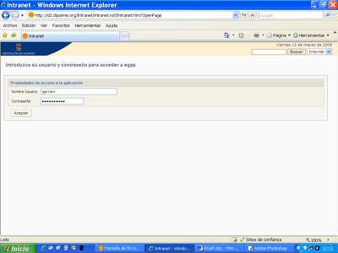

Como Nombre de Usuario, pondremos el nombre corto del ID de la Red Provincial y en contraseña la que tengamos. Seguidamente, daremos aceptar y pasaremos a la pantalla del perfil de trabajo
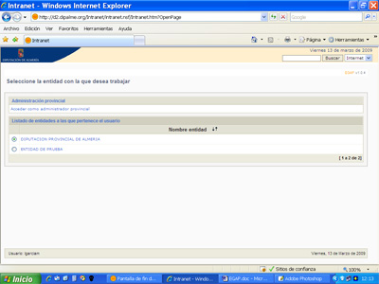
Pantalla donde elegiremos en que entidad vamos a trabajar, para el supuesto de que podamos hacerlo en varias.

A partir de este momento, no deberemos utilizar en ningún caso las flechas de navegación del navegador que estemos utilizando, solo utilizaremos las opciones que nos van presentando y finalizaremos cerrando la sesión con el icono correspondiente que se visualiza en la parte superior derecha.

En cualquier momento podremos cambiar la entidad en la que estemos trabajando, haciendo clic en el icono correspondiente que se visualiza en la parte superior derecha de todas las pantallas

También cambiar el perfil de trabajo en el que estemos por otro, haciendo clic en el icono correspondiente que se visualiza en la parte superior derecha de todas las pantallas

Igualmente, en la parte superior de todas las pantallas, se visualiza el icono de impresión que nos permite imprimir lo que se esté visualizando

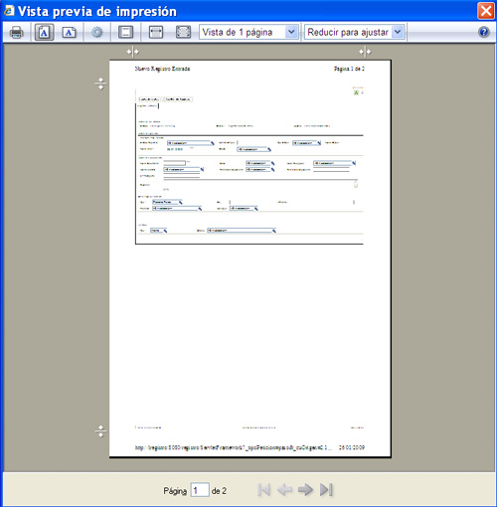

En general, volvemos atrás con <SALIR> O <CANCELAR> o eligiendo una nueva opción en el menú superior.

Con carácter general siempre que se presente una relación de información posible con columnas, cada una de ellas dispondrá de la opción de ordenar ascendente o descendente, de forma alternativa, haciendo clic en el icono de ordenación que aparece a la derecha del nombre de cada columna .

2.- Administración del Sistema (Alta de Entidades):

Cuando se solicite, por una Entidad la utilización de éste aplicativo, utilizando para ello el Servicio de Aplicaciones y Bases de Datos de la Red Provincial (la Aplicación 17.- Gestión de Almacenes), designará un coordinador del mismo que deberá ser una persona con ID acreditado de la Red Provincial. Así como solicitar el permiso de acceso para todos los ID acreditados que vayan a trabajar en cualquier oficina de esa Entidad, para que tengan acceso a través de la Intranet.

El administrador de la Red Provincial, habilitará los accesos necesarios según la solicitud efectuada y pondrá al coordinador como Administrador de la correspondiente Entidad, para que el pueda dar permisos concretos a cualquier usuario de la Red Provincial.

Pero si no se tiene un ID registrado de la Red Provincial, no se podrá trabajar en EGAP.

Los Administradores de la Red Provincial que deban dar el permiso al correspondiente Administrador de la Entidad, deberán acceder como Administradores de la Red Provincial en la pantalla de selección de entidad, primero deberán dar de alta la Entidad en: Administración provincial.- Gestión de usuarios por entidad.

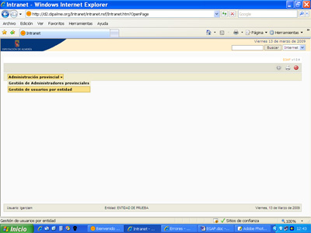

Nos aparece entonces una pantalla en la que podremos consultar las entidades que existan en Tablas Generales, para elegir la Entidad a la que queremos asociar un administrador ya que no se podrá hacer si previamente no existe la Entidad en las Tablas Generales de la Red Provincial. Si hay mas entradas de las visibles al final aparece la paginación permitiendo movernos de página en página con Anterior y Siguiente.

También podremos ordenar la lista de entidades alfabéticamente, en orden a-z o en orden z-a haciendo clic en el icono de ordenación que aparece a la derecha del nombre de la columna .

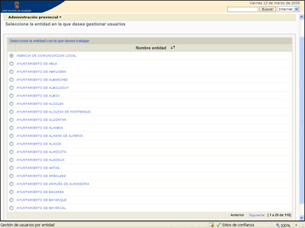

Podremos marcar directamente una entidad si se visualiza, o previamente filtrar las existentes, visibles o no, por Nombre de la Entidad, utilizando para ello el buscador de Entidades que funciona como todos los buscadores de la aplicación

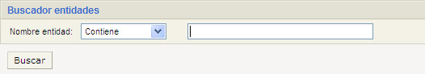

Nos pide el Nombre de la entidad a buscar, con el operador lógico por defecto del tipo “Contiene”; si bien podremos desplegar la lista de operadores lógicos disponibles y seleccionar otro.

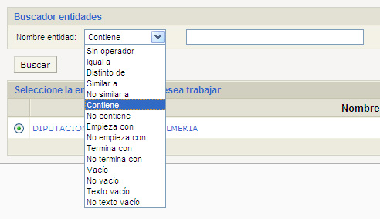

Seleccionada la Entidad aparece la relación de usuarios de la misma permitiendo añadir o eliminar.

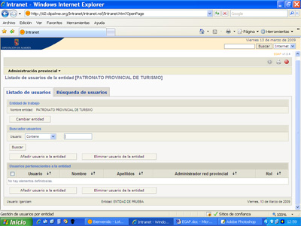

En la pestaña de usuarios aparecerán relacionados <LISTADO DE USUARIOS>, encontramos un primer grupo de información. Entidad de Trabajo, donde nos informa de la Entidad en la que estamos, pudiendo cambiarla si fuera necesario haciendo clic en el botón que nos devuelve a la pantalla de selección.

El último apartado de datos nos informa de los Usuarios pertenecientes a la entidad donde podremos, si son muchos ordenarlos, ascendente o descendentemente, por cualquiera de las columnas de información: Usuario, Nombre, Apellidos, … También podremos buscar un usuario en Buscar usuario de esta misma pestaña (apartado central entre Entidad de Trabajo y Usuarios pertenecientes a la entidad). Aquí la búsqueda se hace entre los usuarios que ya tiene la entidad, mientras en la otra pestaña de <BUSQUEDA DE USUARIOS> da acceso a la pantalla que nos permite buscar un ID del LDAP de la Red Provincial.

También podremos buscar el usuario al que queremos asignar permisos en la entidad con el botón que nos da paso a la pantalla de búsqueda de usuarios en el LDAP.

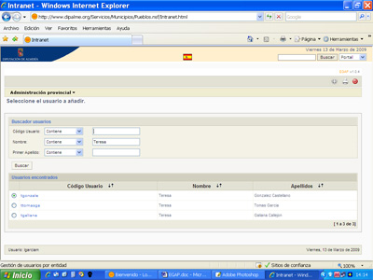

Por uno u otro camino, una vez localizado el usuario le asignaremos el rol de usuario

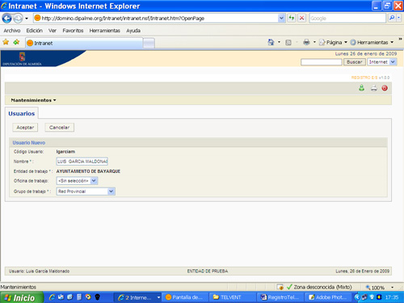

El primero que deberemos dar de alta es al Administrador de Entidad, eligiendo este en el campo Grupo de Trabajo. Sin que podamos elegir almacen, ya que aún no se ha creado y deberá ser el Administrador de Entidad el que lo cree, pues el perfil de Red Provincial, no tiene permiso para crear Almacenes en una entidad concreta. Al hacer clic en <ACEPTAR> se grabará, volviendo a la pantalla inicial de mantenimiento de usuarios, donde ya aparecerá.

En esta pantalla, también podrá eliminarse el perfil del usuario marcado con el botón <ELIMINAR USUARIO>
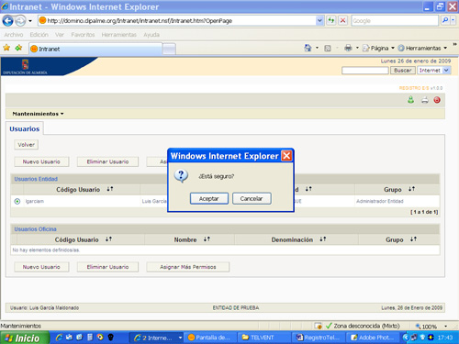

Si confirmamos <ACEPTAR> al preguntarnos ¿Está Seguro?. De lo contrario haremos clic en <CANCELAR> y lo dejará como estaba.

3.- Administración de una Entidad:

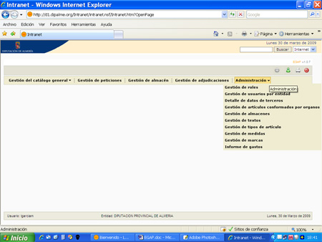

Una vez que el Administrador de Entidad haya Entrado, le aparecerá la pantalla inicial donde podrá realizar: Gestión del Catálogo, Gestión de Peticiones, Gestión de Almacenes, Gestión de Adjudicaciones o Administración. Y en la última línea le informará del usuario que está trabajando, la Entidad elegida y la fecha.
Pantalla en la que encontraremos en la parte superior derecha la versión que estamos utilizando: y los iconos generales a que nos hemos referido en el capitulo primero:

Cambiar la Entidad de Trabajo.
Cambiar el perfil de Trabajo (Cambiar de Entidad u Oficina, en su caso).
Imprimir lo que está en Pantalla.
Salir de la Aplicación (siempre se debe salir utilizando este icono).

Centrándonos en las opciones de Administración, tendrá:

Gestión de Roles:

Aparecerán relacionados los roles existentes por defecto: Administrador de Entidad, Gestor de Almacén, Gestor de Expedientes de adjudicación y usuario normal.

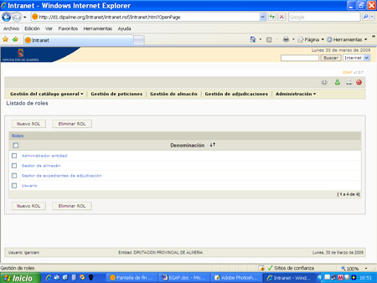

Pudiendo eliminar cualquiera de los roles existentes, marcándolo previamente y haciendo clic en el botón . (Cuidado, no debemos eliminar los roles por defecto si no queremos tener problemas).
También, podremos crear nuevos roles, haciendo clic en el botón
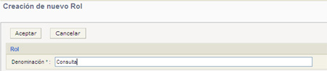
Introduciremos la Denominación que queremos dar al rol y al hacer clic en el botón , nos abrirá la pantalla de edición de roles. Si nos arrepentimos y no queremos grabar, haremos clic en el botón .

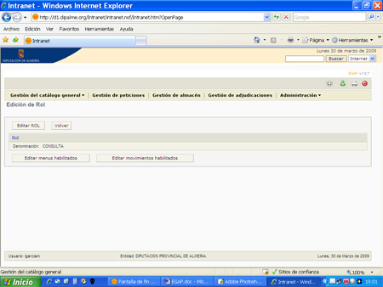

Pantalla de edición de roles a la que también podemos acceder haciendo doble clic sobre el nombre del rol a editar, en la pantalla de Listado de roles. Aquí, podremos:

EDITAR EL ROL.- Haciendo clic en el botón . Lo que nos permitirá cambiar el nombre del Rol y dejar guardado el cambio haciendo clic en el botón , o arrepentirnos con .

EDITAR LOS MENÚS HABILITADOS.- Haciendo clic en el botón , accederemos a la pantalla de listado de menús en la que podremos marcar los menús principales a los que queremos dar acceso a este rol.

Marcaremos o desmarcaremos haciendo clic con el ratón en la casilla correspondiente.

Si deseamos guardar los cambios haremos clic en el botón

Por el contrario si no queremos guardar los cambios haremos clic en .

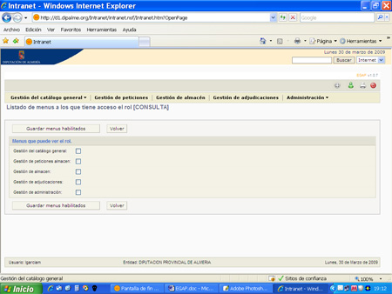

EDITAR LOS MOVIMIENTOS HABILITADOS.- Haciendo clic en el botón, accederemos a la pantalla de listado de tipos de movimientos del rol elegido (Los movimientos habilitados son las opciones de trabajo que se desplegarán en el menú correspondiente).

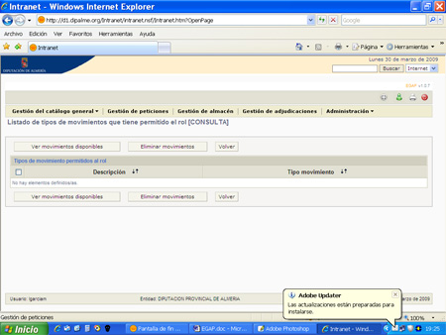

Pudiendo para asignar los que consideremos conveniente al rol o si previamente marcamos los movimientos que tenga que le queremos quitar, haciendo clic en el botón .

Obviamente si hacemos clic en retrocederemos sin haber hecho nada.
Gestión de usuarios por Entidad:

Si elegimos esta opción del menú Administración, aparecerán una pantalla con dos pestañas: Listado de usuarios y Búsqueda de usuarios.

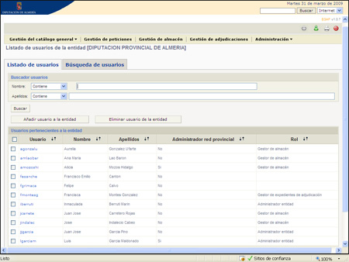

En la primera visible (LISTADO DE USUARIOS), aparecen relacionados los existentes en la Entidad en la que estemos trabajando, precedidos de un apartado que permite buscar por Nombre y/o apellidos, utilizando todos los operadores lógicos a los que nos hemos referido anteriormente, si bien aparece por defecto el operador Contiene. Tras introducir la cadena de texto en el campo elegido y hacer clic en el botón aparecerán relacionados todos los que cumplan el criterio de selección.

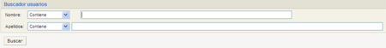

Los que estén visibles, aparecerán con los datos en columnas, donde podremos ordenarlos ascendente o descendentemente por cualquiera de ellas

Si marcamos cualquiera de ellos en el cuadro que le precede y pulsamos el botón lo podremos borrar de la lista de permisos de la Entidad.

Por el contrario, si pulsamos el botón accederemos a una nueva pantalla de búsqueda de usuarios del LDAP general del sistema (no de usuarios EGAP de la Entidad), en la que podremos buscar por Código usuario, Nombre o Primer Apellido y utilizando los operadores lógicos conocidos, aunque por defecto aparezca el operador Contiene.

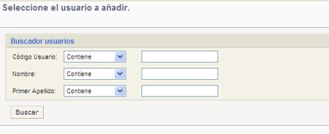

El resultado de la búsqueda se presentará en el grupo de información de Usuarios encontrados, donde haciendo doble clic sobre el que queramos dar de alta

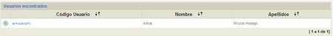

Pasaremos al grupo de información que nos permite asignarle el rol de trabajo y o

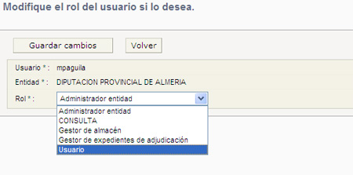
Si al elegir el usuario a dar de alta, éste ya existiera nos dará el correspondiente mensaje de error volviendo a la pantalla anterior con
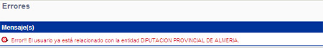

La segunda pestaña. BÚSQUEDA DE USUARIOS, es muy útil cuando en la Entidad tengamos muchos usuarios, pues tiene unas búsquedas más potente, ya que permite utilizar todos los operadores, aunque por defecto presente el operador contiene, pero en mas campos: usuario, Nombre, Apellidos o incluso todos los que pertenezcan a un rol determinado.
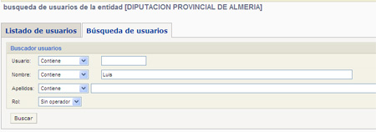
Una vez realizada la selección volverá a la pantalla de Listado de Usuarios para permitirnos añadir nuevo o eliminar, como ya hemos visto.

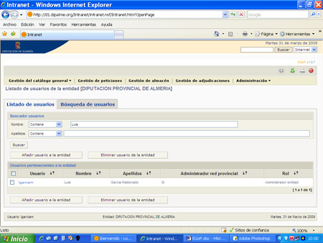

Detalle de Datos de Terceros:

En esta opción del menú general de Administración, aparecerán relacionados los terceros de la Entidad
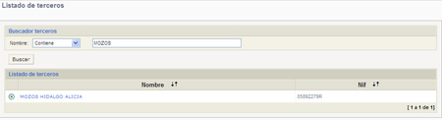

Podemos ordenarlos por columnas, pasar de página o directamente buscar un tercero utilizando cualquier operador lógico, aunque por defecto aparezca Contiene, respecto del Nombre del mismo.

Localizado el que buscamos, haremos doble clic sobre su nombre y nos presentará, en su caso, el Listado de artículos que le han sido adjudicados con información de la variedad, precio, precio medio y fecha fin de la adjudicación (fecha hasta la que se le pueden hacer pedidos).

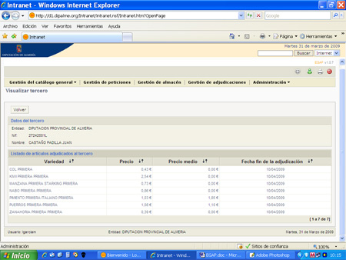

Gestión de Artículos Conformados por órganos:

En esta opción de menú general Administración, aparecerán relacionados los órganos de la Entidad de trabajo, permitiendo buscar uno concreto por nombre, utilizando cualquiera de los operadores lógicos disponibles, aunque por defecto presente el operador Contiene.

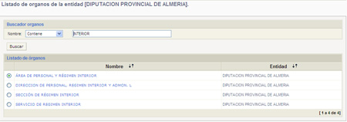

Elegido el órgano con clic sobre su nombre, accederemos a la pantalla, con dos pestañas: En la primera (LISTADO DE PRODUCTOS), nos informa de los productos a conformar que puede utilizar dicho órgano, pudiendo marcar los que queramos eliminar con el botón o añadir nuevos productos a conformar con el botón .

Por producto a conformar entendemos el que no se puede pedir directamente sin previo conforme de persona autorizada para ello.
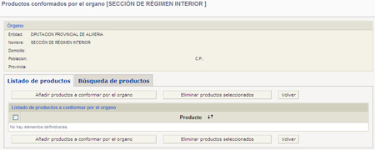

Cuando añadimos un producto, primero aparecerá la pantalla de selección del sector
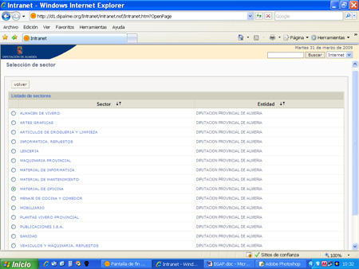

Seguidamente si hacemos clic sobre uno de los sectores de la entidad aparecerán los productos del mismo que estén definidos como de pedido a conformar.
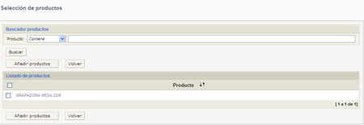

Donde si los marcamos y hacemos clic en el botón éstos se añadirán a la lista de los que puede solicitar el órgano correspondiente.

La segunda pestaña (BÚSQUEDA DE PRODUCTOS) permite localizar los productos de petición a conformar antes de darlos de alta en el órgano.
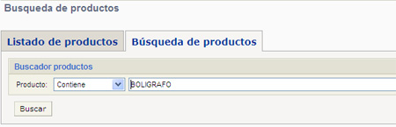

El operador lógico por defecto es Consulta pero podremos utilizar cualquier otro de los disponibles en el desplegable. Elegido el producto con el botón volverá con la respuesta a la pestaña primera para permitirnos añadirlo.

Gestión de Almacenes:

En esta opción de Administración aparecerán relacionados los almacenes existentes en la entidad, si son muchos aparecerán paginados, pudiendo eliminarlos con el botón si previamente lo hemos marcado .

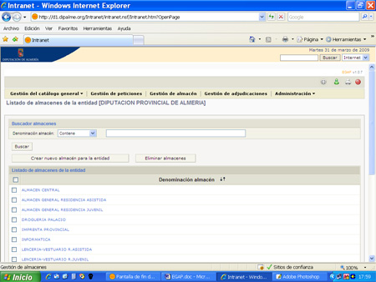

También podremos utilizar el Buscador de Almacenes si son muchos, a través de su denominación y utilizando el operador lógico que elijamos, aunque por defecto presenta el operador Contiene.
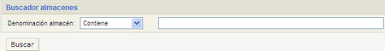

Si pretendemos dar de alta un nuevo almacén utilizaremos el botón , donde nos permitirá crearlo y editarle todos los datos necesarios. A la edición de los datos también podemos acceder haciendo clic el almacén previamente creado que aparece relacionado.

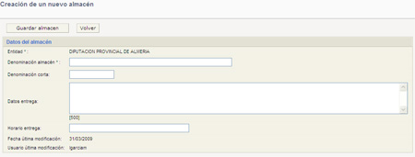

Además de la Denominación del Almacén, nos solicitará una Denominación corta, los datos de la entrega y horario de entrega. Al finalizar grabaremos con

Si accedemos a un almacén veremos los datos que tiene, incluido un desglose de los movimientos que hayan realizado.

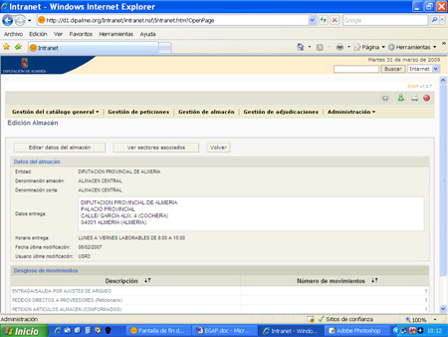

Y podremos modificarlos con , o

En este caso podremos añadir nuevos sectores con los que podrá trabajar el almacén utilizando el botón siempre que existan en el Catálogo General, o que previamente hayamos marcado

No permitirá que se eliminen si tienen artículos.
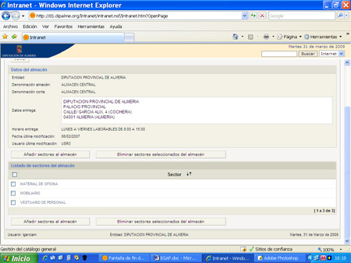

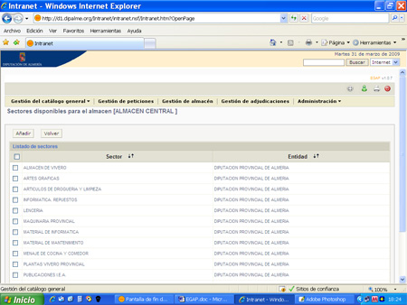

Gestión de Textos:

En esta opción el menú de Administración, aparecerán relacionados los textos cabecera y pie que hemos creado en la entidad, si son muchos aparecerán paginados y podremos ordenarlos, ascendente o descendentemente, por denominación, fecha de última modificación o usuario que ha realizado la última modificación.

En esta pantalla también podremos previamente marcados , o para que cuando saquemos el informe podamos utilizarlo.
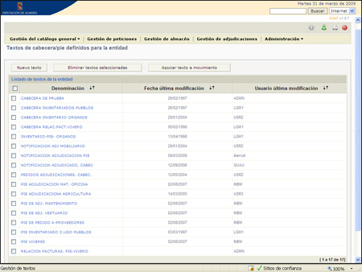

La creación de un nuevo texto significa que daremos de alta el contenido del texto cabecera o pie y su denominación normal y corta y guardaremos con el botón

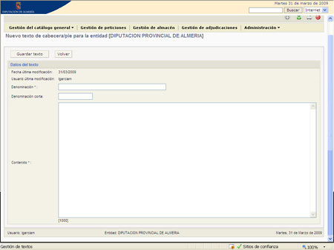

Si utilizamos el botón , deberemos marcar previamente el texto que queremos asociar al movimiento con y entonces podremos asociarlo como cabecera o pie, tanto a nivel de órgano, como de almacén o de sector.

Con el botón retrocederemos a la pantalla de selección de textos.

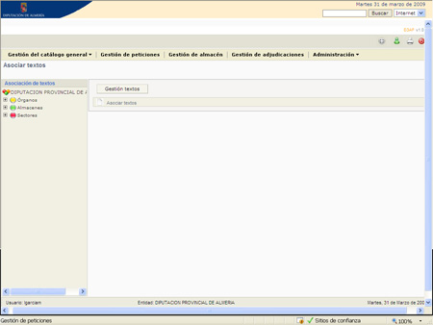

Según que el texto vaya a asociarse al nivel de órganos, almacenes o sectores haremos clic en el botón correspondiente y se desplegará la información disponible según el caso (con podremos cerrar la lista desplegada)

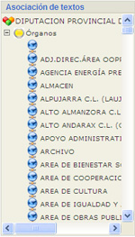

Permitiéndonos seleccionar el órgano, almacén o sector al que vamos a asociar el texto haciendo clic sobre su nombre.

Aparecerá entonces la relación de textos asociados al órgano, almacén o sector seleccionado, y podremos eliminar asociaciones con el botón si previamente lo hemos marcado .

También podremos volver a la edición de textos con el botón

O Asociar un nuevo texto a un órgano, almacén o sector con el botón
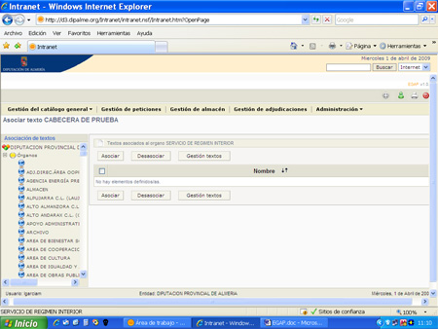

En los tres casos, con el botón primero abriremos la ventana de selección del texto, de entre los definidos para la entidad, que queremos asociar

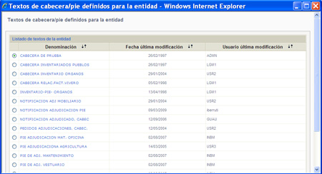

Una vez seleccionado el texto, si lo queremos asociar a un órgano, entonces veremos una pantalla en la que nos informa de la denominación, denominación corta y contenido del texto seleccionado.

Y en la parte inferior tendremos dos zonas para realizar la asociación de textos a movimientos. En la parte izquierda nos informa de los textos asociados y podremos asociar o eliminar los textos cabecera. Y en la parte derecha los textos pie.
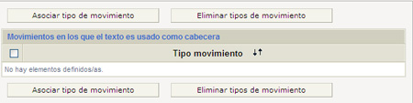
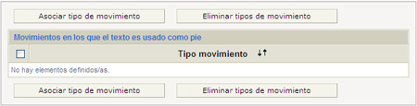

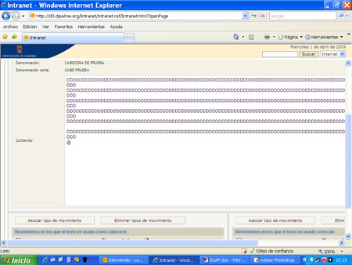

Con el botón del lado correspondiente (izquierda o derecha) eliminaremos la asociación el texto, como cabecera o pie, a los textos que previamente hayamos marcado .

Con el botón del lado correspondiente (izquierda o derecha) podremos asociar el texto visible, como cabecera o pie respectivamente, a un movimiento concreto.

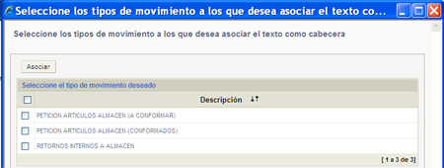

En la ventana de Selección de Tipos de Movimiento, elegiremos el movimiento al que queremos asociar el texto como cabecera (o en su caso como pie), y tras marcarlo confirmaremos con el botón volveremos a la pantalla anterior donde ya aparecerá relacionado el texto asociado
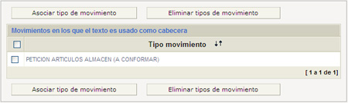

Una vez seleccionado el Sector en el margen izquierdo, si lo queremos asociar a un Sector, tras elegir el texto cabecera/pie de la entidad que queremos asociar, aparecerá la pantalla que nos informa de la denominación, denominación corta y contenido del texto seleccionado, pero en este caso en la parte inferior de la misma podremos marcar si queremos que sea la cabecera por defecto del sector o el pie por defecto del sector.

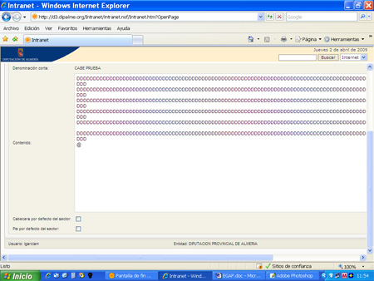

Una vez seleccionado el Almacén en el margen izquierdo, si lo queremos asociar a un Almacén, tras elegir el texto cabecera/pie de la entidad que queremos asociar, aparecerá la pantalla que nos informa de la denominación, denominación corta y contenido del texto seleccionado y, como ocurre en el caso de los órganos, en la parte inferior tendremos dos zonas para realizar la asociación de textos a movimientos. En la parte izquierda nos informa de los textos asociados y podremos asociar o eliminar los textos cabecera. Y en la parte derecha los textos pie.

Siendo el funcionamiento igual que el explicado para el caso de asociación de textos a movimientos de órganos, pero los tipos de movimiento que nos ofrecerá para asociar serán diferentes a los que nos ofrece en el caso de los órganos.

Gestión de Tipos de Artículo:

Si elegimos esta opción del menú de Administración aparecerán relacionados los tipos de artículo existentes en la entidad, apareciendo paginados si son muchos y precedidos de un Buscador de Tipos de artículos, donde podremos localizarlos por su denominación utilizando cualquiera de los operadores lógicos disponibles, aunque por defecto nos presenta el operador Contiene.

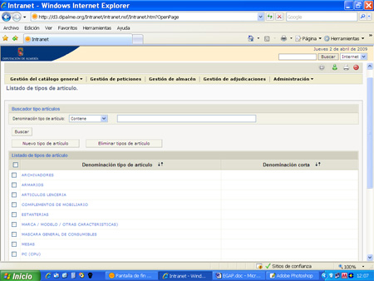

Si queremos eliminar algún tipo de artículo existente, tras marcarlo haremos clic en el botón . Con el botón podremos crear uno nuevo
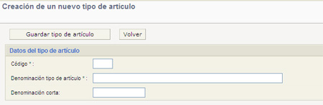
Primero daremos de alta el código, denominación del tipo de artículo y denominación corta y grabaremos con el botón , si nos arrepentimos simplemente saldremos con .

Se abrirá entonces la pantalla de Edición del Tipo de Artículo, igual que si estando en relación de tipos de artículos quisiéramos modificar uno existente, e hiciéramos clic sobre la denominación del mismo.

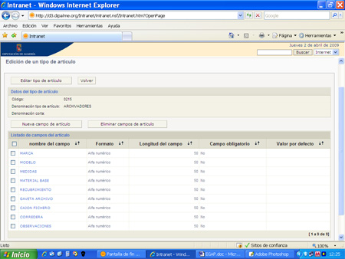

Pantalla en la que, en su caso aparecerán los campos del tipo seleccionado con información de su nombre, formato, longitud, obligatorio o no y en su caso valor por defecto. Si son muchos paginados; y con posibilidad de ordenar ascendente o descendente por cualquier columna con .

Pudiendo tras marcar uno de ellos eliminarlo con el botón .

Con el botón podremos crear uno nuevo; o modificarlo si hacemos clic en el nombre del campo. Los datos por cada campo del artículo serán:

Nombre del campo: (No debe ser muy largo por si se usa en columnas)
Formato: se elegirá del desplegable entre alfanumérico, numérico o fecha.
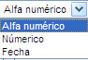
Longitud del Campo:
Campo Obligatorio: Si debe rellenarse necesariamente marcar
Valor por defecto: Para el supuesto de que queramos que aparezca relleno con el dato que escribamos aquí.

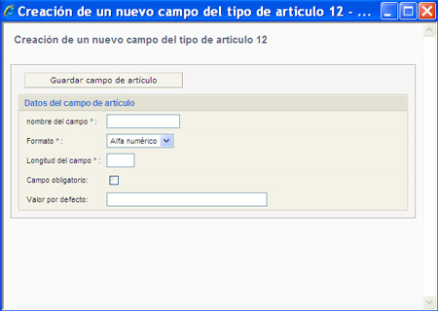

Al finalizar la modificación o el alta para grabar utilizaremos el botón

Gestión de Medidas:

Si en el menú Administración elegimos Gestión de Medidas, aparecerán relacionadas las unidades de medida existentes en la entidad de la forma habitual, paginadas en su caso y con posibilidad de ordenar ascendente o descendentemente por las columnas denominación o denominación corta.

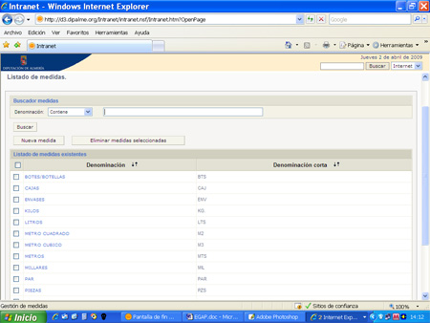

Van precedidas de un Buscador, donde podremos localizarlas por su denominación utilizando cualquiera de los operadores lógicos disponibles, aunque por defecto nos presenta el operador Contiene.

Pudiendo tras marcar una de ellas eliminarla con el botón .

Con el botón podremos crear una nueva; o modificarla si hacemos clic en el su denominación.

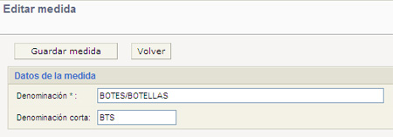

Solo solicita la denominación de la unidad de medida y la denominación corta.

Al finalizar la modificación o el alta para grabar utilizaremos el botón

Gestión de Marcas:

Si en el menú Administración elegimos Gestión de Marcas, aparecerán relacionadas las existentes en la entidad, paginadas en su caso y con posibilidad de ordenar ascendente o descendentemente por las columnas Marca/Modelo o habilitada Si o No. Van precedidas de un Buscador, donde podremos localizarlas por la denominación de la marca o del modelo, utilizando cualquiera de los operadores lógicos disponibles, aunque por defecto nos presenta, en ambos campos, el operador Contiene.

Pudiendo tras marcar una de ellas eliminarla con el botón.

Si lo que queremos es habilitar o deshabilitar marcas, podemos hacerlo sin entrar en edición utilizando los botones y . En este último caso nos pedirá confirmación, advirtiéndonos que de deshabilitarla no la podremos usar en la entidad en ninguna otra opción.
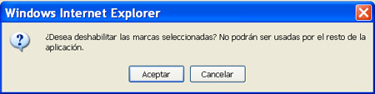
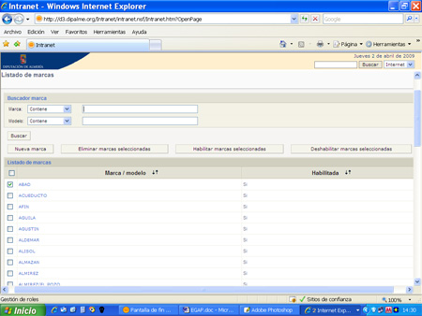

Con el botón podremos crear una nueva; o modificarla si hacemos clic en el su denominación.

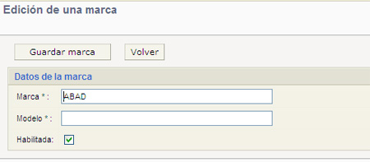

Nos solicita la Marca, el Modelo y si queremos utilizarla deberemos habilitarla marcando con el campo Habilitada.

Al finalizar la modificación o el alta para grabar utilizaremos el botón

Informe de Gastos:

Esta opción del menú de Administración, será modificada en breve para darle más funcionalidad.

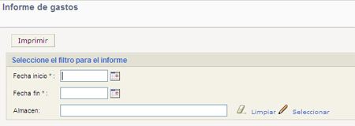

Ahora, podremos obtener el informe de gastos de un Almacén entre fechas.

4.- Gestión del Catálogo General:

El Menú de Gestión del Catálogo General, permitirá a quien tenga permiso para ello, poder realizar altas, bajas y modificaciones de los elementos que lo componen.

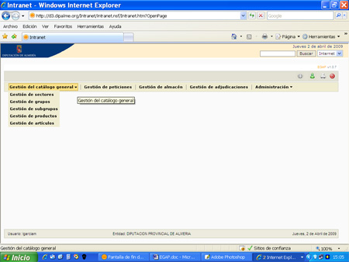

El sistema se basa en catalogar los artículos organizándolos por categorías en cascada, a efectos de petición de ofertas (Sector + Grupo + Subgrupo + Producto), de peticiones internas (Sector + Grupo + Subgrupo + Producto + Variedad) y de control de almacén (Sector + Grupo + Subgrupo + Producto +Variedad + Artículo).

Gestión de Sectores (Primer nivel de clasificación):

Si en el menú Gestión del Catálogo General elegimos Gestión de Sectores, aparecerán relacionados los existentes en la entidad, paginados en su caso y con posibilidad de ordenar ascendente o descendentemente por las columnas sector o entidad. Van precedidas de un Buscador, donde podremos localizar por su denominación, utilizando cualquiera de los operadores lógicos disponibles, aunque por defecto nos presenta el operador Contiene.

Pudiendo tras marcar uno de ellos eliminarlo con el botón (siempre que no tenga elementos de él dependientes).
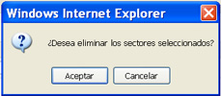

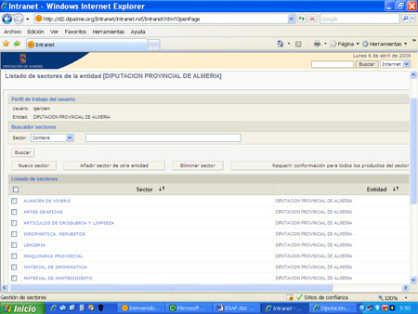

Con el botón podremos crear un nuevo; o modificarlo si hacemos clic en el su denominación.

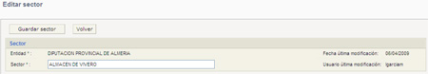

Al finalizar la modificación o el alta para grabar utilizaremos el botón o retroceder sin hacer nada con

Con el botón podremos copiar el catálogo de un sector concreto de cualquier entidad del sistema. Previa selección de la Entidad de la que lo queremos copiar y obviamente del Sector a copiar.

Con el botón podemos marcar como de petición interna a conformar todos los productos de un sector, tras aceptar el mensaje de advertencia correspondiente.
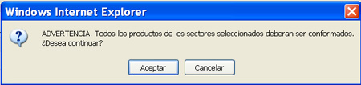

Gestión de Grupos (segundo nivel de clasificación Sector+Grupo):

Si en el menú Gestión del Catálogo General elegimos Gestión de Grupos, aparecerán relacionados los sectores existentes en la entidad, paginados en su caso y con posibilidad de ordenar ascendente o descendentemente por las columnas sector o entidad. Van precedidas de un Buscador, donde podremos localizar por su denominación, utilizando cualquiera de los operadores lógicos disponibles, aunque por defecto nos presenta el operador Contiene.

Una vez seleccionado el sector haciendo clic sobre su nombre aparecerán, en su caso, los que existan paginados, en su caso y con posibilidad de ordenar ascendente o descendentemente por las columnas sector o entidad. Van precedidos de un Buscador, donde podremos localizar por su denominación, utilizando cualquiera de los operadores lógicos disponibles, aunque por defecto nos presenta el operador Contiene.

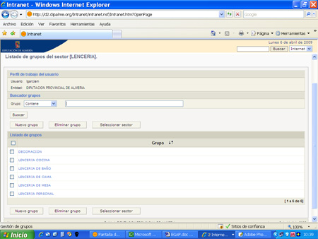

Pudiendo tras marcar uno de ellos eliminarlo con el botón (siempre que no tenga elementos de él dependientes).

Con el botón podremos crear un nuevo; o modificarlo si hacemos clic en el su denominación.

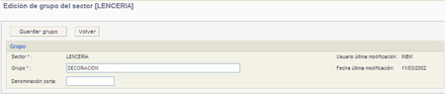

Pidiéndonos su denominación y denominación corta. Al finalizar la modificación o el alta para grabar utilizaremos el botón o retroceder sin hacer nada con

Con el botón volveríamos a la pantalla de selección de sector.

Gestión de Subgrupos (tercer nivel Sector+Grupo+Subgrupo):

Si en el menú Gestión del Catálogo General elegimos Gestión de Subgrupos, aparecerán relacionados los sectores existentes en la entidad, paginados en su caso y con posibilidad de ordenar ascendente o descendentemente por las columnas sector o entidad. Van precedidas de un Buscador, donde podremos localizar por su denominación, utilizando cualquiera de los operadores lógicos disponibles, aunque por defecto nos presenta el operador Contiene.

Una vez seleccionado el sector haciendo clic sobre su nombre aparecerán, en una primera pestaña <LISTADO DE SUBGRUPOS>, en su caso, los que existan paginados, en su caso y con posibilidad de ordenar ascendente o descendentemente por su denoinación. Van precedidos de un Buscador, donde podremos localizar por su denominación, utilizando cualquiera de los operadores lógicos disponibles, aunque por defecto nos presenta el operador Contiene.

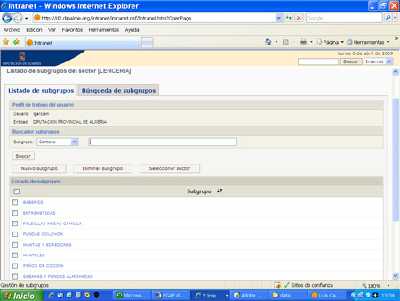

Pudiendo tras marcar uno de ellos eliminarlo con el botón (siempre que no tenga elementos de él dependientes).

Con el botón podremos crear un nuevo;

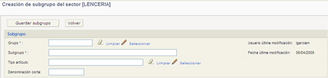

o modificarlo si hacemos clic en el su denominación.

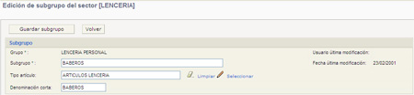

Pidiéndonos su denominación y denominación corta, así como el Tipo de artículo (entendiendo por tal la máscara de datos concretos que se solicitarán según el tipo de artículo) y en el alta, también el Grupo al que lo asociaremos. Al finalizar la modificación o el alta para grabar utilizaremos el botón o retroceder sin hacer nada con .

En los campos de Grupo y Tipo de artículo podremos utilizar los iconos de abriendo la pantalla de búsqueda correspondiente, o que borra lo escrito en el campo.

Con el botón volveríamos a la pantalla de selección de sector.

En la pestaña de <BUSQUEDA DE SUBGRUPOS>, podremos seleccionar sólo los subgrupos de un grupo concreto o tipo de artículos, utilizando los operadores lógicos que nos presenta, si bien por defecto nos da en Grupo y Subgrupo el operador lógico Contiene y en Tipo de artículo Sin operador, debiendo en este último caso elegir.

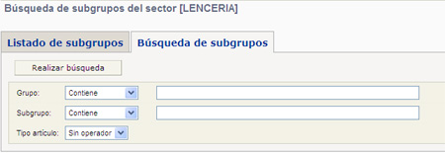

Gestión de Productos (Nivel de demanda externa Sector + Grupo + Subgrupo + Producto-Variedad):

Si en el menú Gestión del Catálogo General elegimos Gestión de Productos, aparecerán relacionados los sectores existentes en la entidad, paginados en su caso y con posibilidad de ordenar ascendente o descendentemente por las columnas sector o entidad. Van precedidas de un Buscador, donde podremos localizar por su denominación, utilizando cualquiera de los operadores lógicos disponibles, aunque por defecto nos presenta el operador Contiene.

Una vez seleccionado el sector haciendo clic sobre su nombre aparecerán, en una primera pestaña <LISTADO DE PRODUCTOS>, en su caso, los que existan paginados, en su caso y con posibilidad de ordenar ascendente o descendentemente por su denominación. Van precedidos de un Buscador, donde podremos localizar por su denominación, utilizando cualquiera de los operadores lógicos disponibles, aunque por defecto nos presenta el operador Contiene.

Con el botón volveríamos a la pantalla de selección de sector.

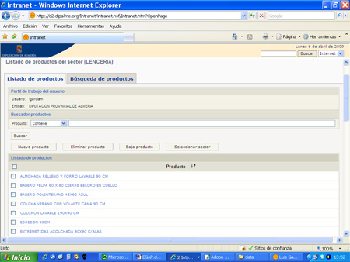

Pudiendo tras marcar uno de ellos eliminarlo con el botón (siempre que no tenga elementos de él dependientes). O bien, simplemente dejarlo inactivo con el botón .

Con el botón podremos crear un nuevo;

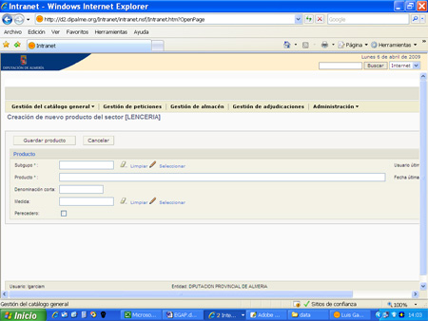

Pidiéndonos su denominación y denominación corta, así como el Subgrupo y Grupo al que lo asociaremos. Al finalizar la modificación o el alta para grabar utilizaremos el botón o retroceder sin hacer nada con .

o modificarlo si hacemos clic en el su denominación y seguidamente activamos el botón , en cuyo caso nos informará del nombre del grupo y el subgrupo y para retroceder sin hacer nada utilizaremos el botón .

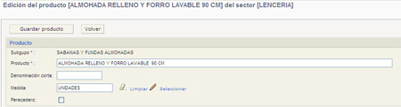

En los campos de Subgrupo y Medida podremos utilizar los iconos de abriendo la pantalla de búsqueda correspondiente, o que borra lo escrito en el campo.

Tras hacer clic en la denominación de un producto también podremos gestionar las variedades asociadas al mismo, ya que lo que visualizamos es precisamente las distintas variedades de un producto que en su caso podrán aparecer paginadas; y que podremos ordenar ascendente o descendentemente, por cualquiera de las columnas que aparecen: variedad, estado, fecha de alta, fecha de baja, imagen.
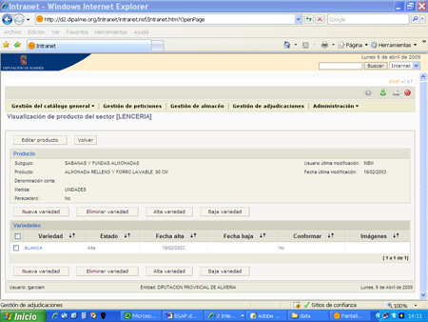

Con el botón podremos crear una nueva para el producto previamente seleccionado (La variedad depende del producto y de la forma en que se gestione. Por ejemplo en bolígrafos puede ser cada uno de los colores que utilicemos, en ropa la talla, etc..).
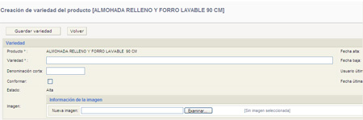

Introduciremos la denominación y la denominación corta, y marcaremos si así lo deseamos el campo conformar. El estado por defecto será Alta. Y también podremos anexarle una imagen que facilite la gestión utilizando el botón que nos permitirá buscar el fichero .jpg o .gif que vayamos a utilizar (obviamente la imagen previamente la habremos preparado con el tamaño y peso adecuado. Aconsejable unos 250 a 300 ppp de ancho y el alto en proporción, pero si es mayor entonces tomar el alto 250 a 300 ppp como referencia y el ancho en proporción; pues normalmente no necesitamos que sea mayor. Y de una definición de 72 a 90 ppp ya que no se trata de imprimir en alta definición sino de ver la imagen correctamente en pantalla).

Con el botón grabaremos los cambios o retrocederemos sin grabar con el botón .

Tras marcar una variedad podremos eliminarla con el botón (siempre que no tenga elementos de él dependientes). O bien, simplemente dejarla inactivo con el botón . Si queremos volver a dejarla activa utilizaremos el botón

Y si hacemos clic en el nombre de la variedad nos informa de la misma y de los almacenes que la pueden utilizar, pudiendo editarla y asignarla a un almacén

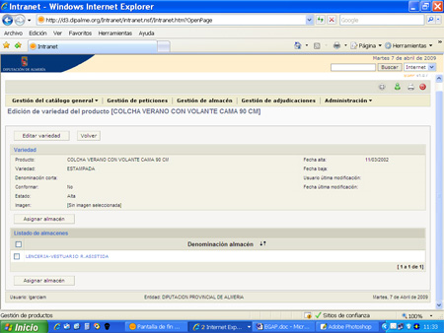

Con el botón podremos modificar los datos de la variedad como hemos visto al tratar del alta de una nueva variedad.

Con el botón , podremos añadir la variedad al catálogo intermedio de un almacén y en su caso establecer:
Existencia mínima, de manera que podamos realizar pedidos cuando no se cubra.
Existencia máxima, para saber por diferencia el máximo de unidades a pedir.
Consumo previsto, en el periodo de contratación para informar al oferente.
Forma de envío, solo recibir precios si los pedidos se harán después desde los almacenes, o realizar automáticamente el pedido si cuando se adjudique se hace un pedido por la cantidad de consumo previsto.
Pedir Automáticamente, que deberemos poner en Si cuando queramos realizar pedidos automáticos periódicos por la diferencia entre la existencia existente y la máxima siempre que no se cubra la existencia mínima.
Calcular consumo previsto, debería estar siempre marcado

Con el botón grabaremos los cambios o retrocederemos sin grabar con el botón .

La eliminación de la asignación de un producto-variedad a un Almacén sólo puede hacerse desde Gestión de Almacenes.

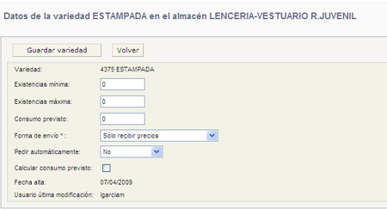

En la pestaña de <BUSQUEDA DE PRODUCTOS>, podremos seleccionar sólo los productos de un grupo o subgrupo concreto o tipo de artículo o unidad de medida, utilizando los operadores lógicos que nos presenta, si bien por defecto nos da en Grupo, Subgrupo y Producto el operador lógico Contiene; en Medida el operador Igual a, y en Tipo de artículo Sin operador, debiendo en este último caso elegir.

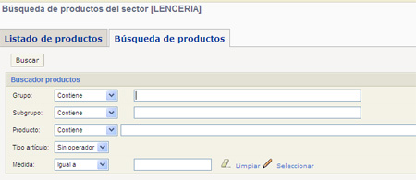

Gestión de Artículos (nivel de gestión de almacén: Sector + Grupo + Subgrupo + Producto-Variedad + Artículo-Marca-Modelo):

Si en el menú Gestión del Catálogo General elegimos Gestión de Artículos, aparecerán relacionados los sectores existentes en la entidad, paginados en su caso y con posibilidad de ordenar ascendente o descendentemente por las columnas sector o entidad. Van precedidas de un Buscador, donde podremos localizar por su denominación, utilizando cualquiera de los operadores lógicos disponibles, aunque por defecto nos presenta el operador Contiene.

Una vez seleccionado el sector haciendo clic sobre su nombre aparecerán si existen, en una primera pestaña <LISTADO DE ARTÍCULOS>, paginados en su caso y con posibilidad de ordenar ascendente o descendentemente por su denominación. Van precedidos de un Buscador, donde podremos localizar por su denominación, utilizando cualquiera de los operadores lógicos disponibles, aunque por defecto nos presenta el operador Contiene.
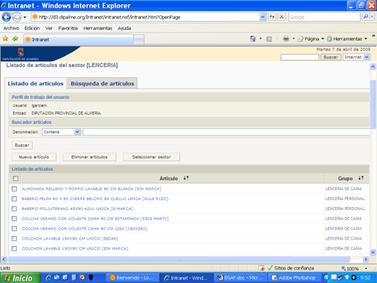

Con el botón volveríamos a la pantalla de selección de sectores.

Pudiendo tras marcar uno de los articulos eliminarlo con el botón (siempre que no tenga elementos de él dependientes).

Con el botón podremos crear un nuevo;

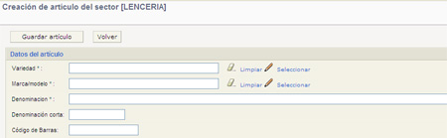

Pidiéndonos su denominación, denominación corta y código de barras, así como la Variedad (en realidad producto+variedad) al que asociaremos el artículo o Marca-Modelo. Al finalizar la modificación o el alta para grabar utilizaremos el botón o retroceder sin hacer nada con .

Obsérvese que tanto en Variedad como en Marca/Modelo no se puede escribir libremente sino que habrá que elegir el valor de entre los disponibles con el botón , pudiendo borrar todo lo escrito con el campo (el mantenimiento de las variedades se hace en Gestión de Productos y el de las Marcas/Modelo en el menú Administración).

Para modificar un artículo haremos clic en el su denominación

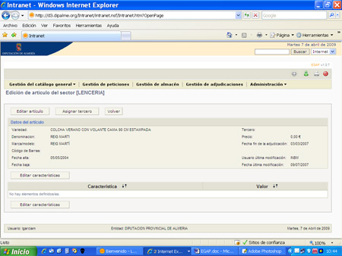

Nos informa de los datos del artículo y, en su caso de las características que tenga y nos permitirá modificarlos, asignarle tercero suministrador o modificar las características.

Para modificarlo activamos el botón, y para retroceder sin hacer nada utilizaremos el botón .

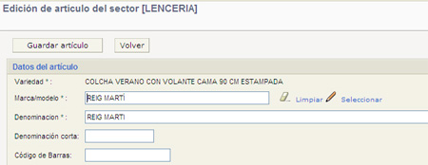

La edición permite cambiar la Marca/Modelo, denominación, denominación corta y código de barras.

Con el botón podremos gestionar el tercero que tiene adjudicado el suministro a un precio por unidad de medida hasta una fecha determinada, para el supuesto de que sea necesario modificar el dato que se carga por Gestión de Adjudicaciones. Grabaremos con o retrocederemos sin grabar con .

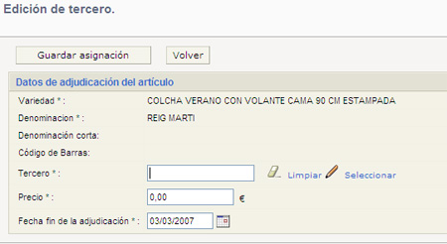

También podremos Editar Características, es decir asignar valor a los campos de características que corresponden al tipo de artículo asociado (Si hiciera falta añadir nuevos campos al tipo de artículo deberemos hacerlo por el menú de Administración).

En la pestaña de <BUSQUEDA DE ARTÍCULOS>, podremos seleccionar sólo los productos de un grupo o subgrupo concreto, producto, unidad de medida o denominación, utilizando los operadores lógicos que nos presenta, si bien por defecto nos da en Grupo, Subgrupo, Producto y Denominación el operador lógico Contiene y en Medida el operador Igual a.

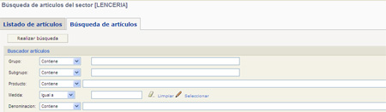

5.- Gestión de Adjudicaciones:

El Menú de Gestión de Adjudicaciones, permitirá a quien tenga permiso para ello, realizar las actuaciones necesarias para la contratación de los bienes que previamente hayan solicitado los distintos almacenes utilizando el movimiento de Solicitud de Ofertas.

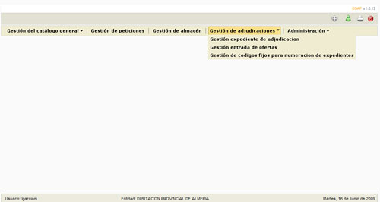

Si cuando entramos en la Entidad, la opción aparece sin desplegable (triángulo invertido a la derecha); es debido a que nos falta algún dato del perfil de trabajo, por lo que haciendo clic sobre dicha opción se abrirá la pantalla de Introducción del perfil del usuario.

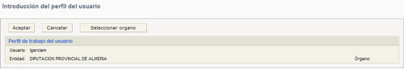

En ella normalmente lo que nos faltará será el órgano que gestiona la adjudicación. Por lo que haciendo clic en abriremos la pantalla de selección de órganos en los que estemos autorizados a trabajar y haciendo clic sobre el nombre del que queramos utilizar, se cogerá y volverá a la pantalla anterior.

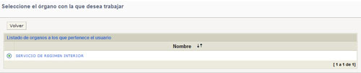

Haciendo clic en volveremos a la pantalla principal, donde ya aparecerá la opción de con el correspondiente desplegable de opciones (triangulo invertido a la derecha).

Gestión de Códigos fijos para numeración de expedientes:

Aunque alfabéticamente sea la última opción, en realidad es la primera que deberíamos abrir, pues de esta manera podremos codificar los expedientes con una numeración correlativa anual, precedida de una referencia normalizada por Sector.

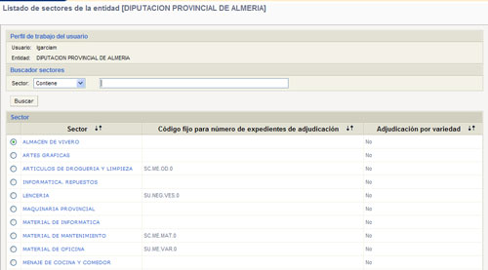
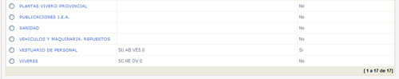

Se nos presentan todos los sectores alfabéticamente, con información del código fijo asignado, en su caso, así como el sentido de la adjudicación por variedad Si o No. Si hay muchos, podremos localizar el sector que nos interese utilizando el buscador que lo precede, donde además del operador lógico de búsqueda: Contiene, que aparece por defecto, podremos utilizar cualquier otro disponible.

Haciendo clic sobre el nombre del sector podremos editarlo

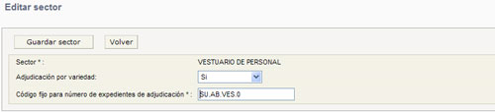

Si elegimos Si en Adjudicación por variedad, significa que queremos pedir oferta discriminando las variedades que tengamos, mientras que si elegimos No, las ofertas se pedirán por producto y se aplicarán a todas las variedades que tenga el mismo.

El Código fijo para número de expediente de adjudicación, permitirá establecer los caracteres que la Entidad tenga normalizados para referenciar los expedientes según el tipo y sector. Pero la última posición será el número al que sumará 1 cada vez que se genere un nuevo expediente, por lo que debe ser .0 si queremos que empiece a numerar a partir de 1 cada año.

Con grabará los cambios que hayamos realizado.

Gestión Expediente de Adjudicación:

Con esta opción gestionaremos un expediente desde su apertura hasta la adjudicación y notificación de la adjudicación y, en su caso, pedidos directos iniciales a los adjudicatarios.

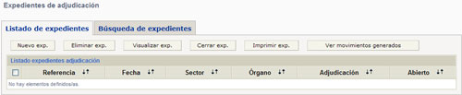

En la Pestaña de Listado de expedientes, nos informará de los expedientes abiertos y nos permitirá actuar sobre ellos; mientras que en la pestaña de Búsqueda de expedientes podremos consultar cualquier expediente abierto o cerrado y sacar los informes correspondientes utilizando los operadores lógicos de costumbre.

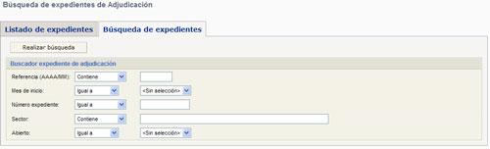

NUEVO EXPEDIENTE DE ADJUDICACIÓN:

Haciendo clic en el botón se abrirá la pantalla en la que rellenaremos los datos generales del mismo (Salvo el número expediente que se genera automático al grabar, y la Entidad y órgano que será el que tenga el perfil de quien está trabajando).

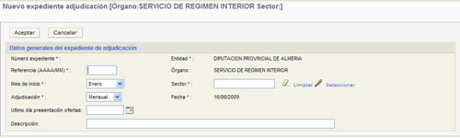

Referencia (AAAA/MM). Aquí deberá introducirse la Referencia de las solicitudes de ofertas que se vayan a incluir en el expediente, con el formato Año/mes en el que se tramita. Referencia que será la misma que hayan utilizado los distintos almacenes que solicitan ofertas para adjudicar en este expediente.

Mes de inicio. Elegiremos el mes a partir del que tendrá efectos la adjudicación que se realice.

Adjudicación. Para introducir el tipo de adjudicación que haremos: mensual, trimestral, semestral o anual.

Ultimo día presentación ofertas. En formato dd/mm/aaaa o cogiéndolo del calendario que hay a la derecha del campo.

Sector. Del que sacaremos los productos que vamos a adjudicar, podremos seleccionarlo con . Que nos abrirá la pantalla de selección de sector.

Descripción, donde pondremos un texto que nos sirva para identificar el expediente de forma más descriptiva que con la referencia.

Inicialmente sólo serán obligatorios los datos marcados con asterisco. Cuando validemos con , se habrá creado el expediente incorporando todos los productos que tuvieran solicitud de oferta realizada por algún almacén con la misma referencia AAAA/MM, por lo que pasaremos a la pantalla que nos permite editar los datos generales o cambiar el tipo de adjudicación de los productos previamente solicitados por los almacenes.

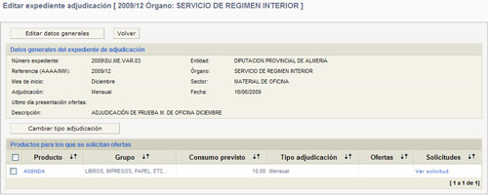

A partir de este momento y mientras no se elimine el expediente, con en la pantalla anterior, los Almacenes no podrán hacer ningún cambio en sus solicitudes de oferta que se han incorporado.

Con volveríamos a la pantalla de creación y podríamos hacer las modificaciones precisas.

Marcando uno o varios productos y haciendo clic en podríamos cambiarlos, pero esta opción solo es útil para hacerlo en grupo, ya que si lo que queremos cambiar es el tipo de adjudicación de un producto concreto, es más rápido hacer clic sobre el nombre del producto, en lugar de marcarlo, y de esta manera se abrirá en modo edición

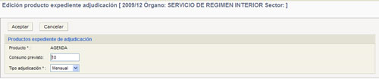

De manera que no sólo podremos cambiar el Tipo de adjudicación, sino también las unidades de Consumo previsto. Una vez revisados los productos solicitados por los distintos almacenes y corregidos en su caso, podremos imprimir los documentos de solicitud de ofertas.

INFORME SOLICITUD DE OFERTAS:

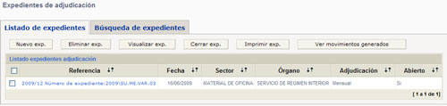

Marcando el expediente abierto y haciendo clic en se abrirá la ventana en la que podremos elegir el informe deseado, en este caso el Informe de Solicitud de Ofertas, haciendo clic sobre el mismo, ya que los demás se sacarán más adelante conforme vaya avanzando el expediente.

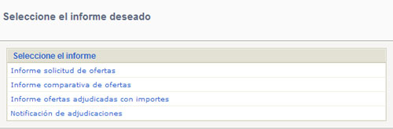

Y para facilitar la presentación de ofertas a los oferentes, se imprimirá por Grupos de productos, pudiendo además sacarlo en dos formatos:

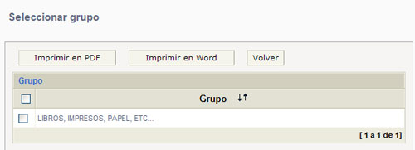

El formato del informe que en el futuro podrá editarse por cada administrador, ahora permite que el oferente pueda presentar hasta tres marcas/modelo por producto solicitado

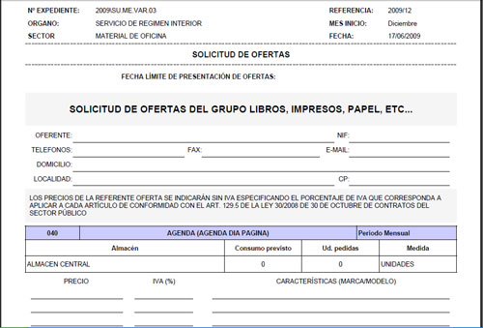

A partir de este momento, se abriría el plazo de presentación de ofertas, por lo que no podremos hacer nada más con la opción de Gestión Expediente de Adjudicación, salvo , mientras no haya finalizado el plazo y por la opción de Gestión Entrada de Ofertas que veremos a continuación, poder introducir las ofertas recibidas.

INFORME COMPARATIVA DE OFERTAS:

Una vez introducidas las ofertas o en el caso de que se hayan presentado por Internet, según se verá en el capítulo correspondiente, podremos sacar el Informe Comparativa de Ofertas, que facilita la toma de decisión sobre que oferta adjudicar, ya que las agrupa por productos y las ordena de menor a mayor precio.

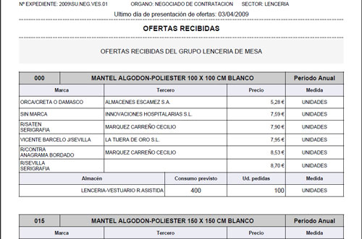

INFORME OFERTAS ADJUDICADAS CON IMPORTES:

Una vez que hayamos marcado cual es la marca/modelo adjudicada podremos obtener este informe que nos permite comprobar si todo esta bien y hacer la propuesta de adjudicación.

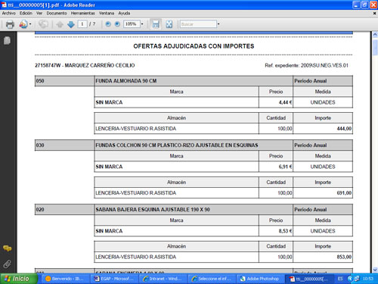

INFORME NOTIFICACIÓN ADJUDICACIONES:

Una vez formalizada la adjudicación podremos obtener las correspondientes notificaciones de adjudicación.

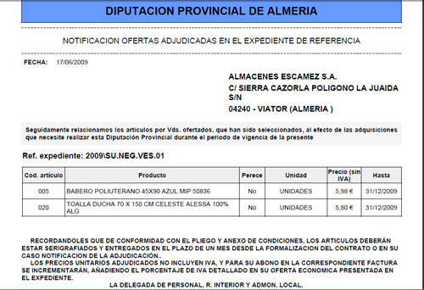

CERRAR EXPEDIENTE:
Una vez adjudicado, deberemos para que se actualicen los adjudicatarios e importes en los distintos almacenes intermedios, de manera que ya no generen pedidos a los antiguos adjudicatarios sino a los actuales y hasta la fecha de vigencia de la adjudicación.

OBTENER PEDIDOS DIRECTOS INICIALES:

Además, una vez cerrado el expediente, podremos generar con , todos los pedidos correspondientes a los artículos de los productos que así se hayan solicitado por los Almacenes.

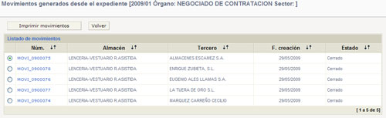

En realidad se trata de movimientos de pedidos directos como los que podría hacer el almacén directamente, pero aquí se hacen automáticamente, tantos como proveedores a los que se pide y almacenes en los que tienen que hacer las entregas correspondientes.

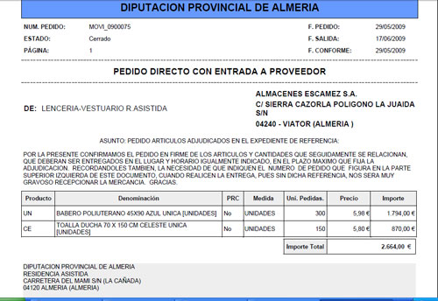

Obviamente, el pedido quedará pendiente de recibir por cada almacén.

Gestión Entrada de Ofertas:

Como hemos adelantado, por esta opción del menú general de Gestión de Adjudicaciones, podremos introducir las ofertas que nos manden en papel, ya que las presentadas por Internet, ya se encuentran en el sistema.

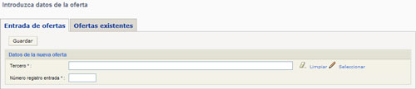

Primero pondremos los datos del tercero, pudiendo seleccionarlo con así como el número del registro de entrada, en su caso.

Si nos quedamos a medias y queremos continuar después, en la pestaña de Ofertas existentes, podremos seleccionar la oferta correspondiente haciendo clic sobre el Tercero correspondiente. También podremos marcarlo e .

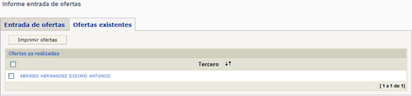

Una vez seleccionado el tercero que nos presenta la oferta, se abrirá la siguiente pantalla:

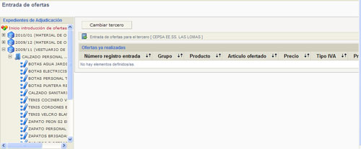

En la columna de la izquierda, aparecen relacionados todos los expedientes de adjudicación existentes, haciendo clic sobre el que precede al expediente al que corresponde la oferta que queremos introducir, se desplegarán el grupo o grupos de productos de los que hemos solicitado oferta (pues normalmente los suministradores están especializados por grupos de productos) y haciendo clic sobre el que le precede, se abrirán los productos correspondientes, de manera que haciendo clic sobre el producto al que queremos introducir la oferta del oferente, abrirá a la derecha el cuadro que permite introducir la oferta con o si previamente la marcamos eliminarla con , o simplemente

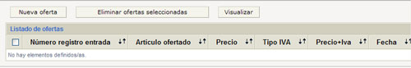

De manera que en el cuadro que se abre al activar nueva oferta

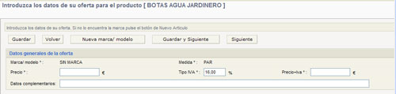

Podremos introducir el precio base ofertado y cambiar el tipo de iva en su caso, así como los datos complementarios de marca/modelo u observaciones que el oferente haya realizado. El Precio+iva se calcula automáticamente. También podría introducirse el Precio+iva en lugar del Precio base, con lo que sería este último el que se calcularía en función del tipo de iva correspondiente. Finalizamos con , con lo que vuelve a la pantalla anterior, o con con lo que abre el siguiente artículo para poder introducirle la oferta correspondiente del mismo tercero.

Si no queremos introducir oferta a ese articulo pero si seguir con otros haremos clic en , pero si lo que queremos es simplemente retroceder a la pantalla anterior utilizaremos el botón

Si la oferta que viene en SIN MARCA, en realidad se refiere a una marca/modelo que queremos se incorpore al sistema, antes de introducir la oferta haremos clic en , con lo que se abriría la pantalla de incorporar una marca/modelo como candidata

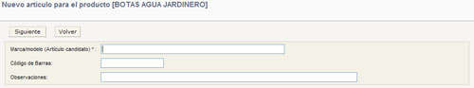

Cuando rellenemos los datos solicitados, al hacer clic en

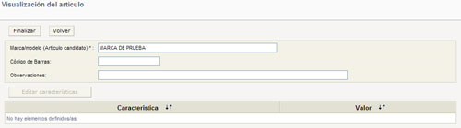

Visualizamos el articulo por si queremos modificar algo y con volvemos a la pantalla de introducción de la oferta, pero en este caso ya no será al artículo SIN MARCA, sino a la MARCA CONCRETA que hemos propuesto como candidata.

Si volvemos a la pantalla inicial y hacemos clic en la primera línea del cuadro de la izquierda: Inicio introducción de ofertas, tendremos la posibilidad de para introducir las ofertas de otro oferente.

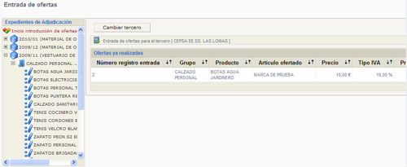

EDICIÓN/ELIMINACIÓN DE OFERTAS EXISTENTES:

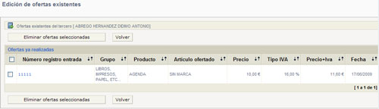

Si una oferta queremos eliminarla, bastará con marcarla y hacer clic en .

Si lo que queremos es modificarla, haremos clic sobre el número de registro de entrada correspondiente

Adjudicación de Ofertas:

En la pestaña Listado de expedientes de la opción de Gestión de Expedientes de Adjudicación, si hacemos clic en el nombre de la referencia del expediente del que queremos hacer la adjudicación, aparecerán la relación de productos para los que se han solicitado oferta.

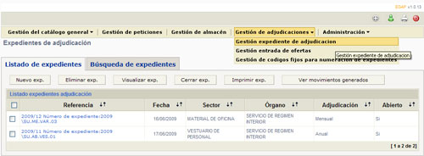

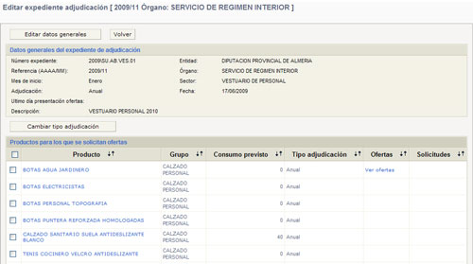

Si hacemos clic en Ver Ofertas, de la columna del producto que queremos adjudicar haremos visible la relación (listado de ofertas) que se hayan recibido para dicho producto.

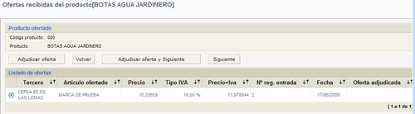

Si marcamos la que queremos adjudicar, al hacer clic en el botón , marcará Si en Oferta adjudicada, pero si utilizamos el botón , entonces además de marcar Si en oferta adjudicada, pasará a listarnos las ofertas del siguiente producto, con lo que podremos avanzar más rápidamente. Si queremos pasar de producto sin adjudicar, o tras haber adjudicado con el primer botón, haremos clic en

Si el artículo ofertado, fuera una nueva marca, accederemos a la pantalla de validación de marca modelo.

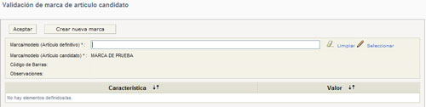

Pantalla en la que podremos una ya existente o . Con confirmaremos la marca seleccionada o creada.

Adjudicados todos los productos, podremos imprimir los documentos de adjudicación antes de cerrar el expediente y una vez cerrado, en su caso imprimir las cartas de primer pedido directo a los adjudicatarios.

6.- Gestión de Almacén:

El Menú de Gestión de Almacén, permitirá a quien tenga permiso para ello, realizar los movimientos de gestión de almacén, desde la solicitud de necesidades de contratación a lo que es propiamente la gestión de entradas y salidas de artículos en el almacén en sus diversas modalidades.

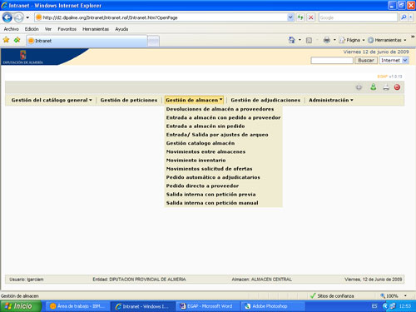

Si cuando entramos la opción Gestión de amacén aparece sin desplegable (triángulo invertido a la derecha) es debido a que nos falta algún dato del perfil de trabajo, por lo que haciendo clic sobre dicha opción se abrirá la pantalla de Introducción del perfil del usuario.

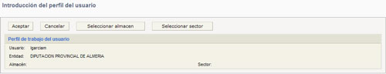

En la misma deberemos introducir, caso de que no aparezcan el Almacén y el Sector en el que vamos a trabajar.

Haciendo clic en abriremos la pantalla de selección del almacén a los que tengamos acceso. Haciendo clic sobre el nombre del que queramos, se cogerá y volverá a la pantalla anterior.

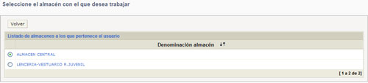

Haciendo clic en abriremos la pantalla de selección de sectores en los que estamos autorizados a trabajar. Haciendo clic sobre el nombre del que queramos, se cogerá y volverá a la pantalla anterior.

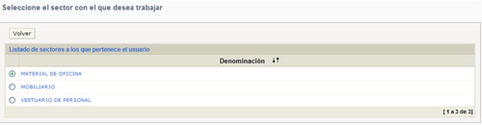

Una vez seleccionados todos los datos, bastará con hacer clic en volveremos a la pantalla principal, donde ya aparecerá la pantalla principal con la opción de Gestión de Almacenes, con el correspondiente desplegable de opciones ordenadas alfabéticamente

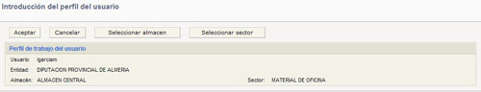

La mayoría de las opciones son simples accesos al movimiento correspondiente, por lo que la forma de trabajar es muy similar. Todo Movimiento se forma por los datos de cabecera o movimiento, el detalle de los productos o artículos a los que afecta y el cierre o firma que hace que pase del Almacén al Proveedor u órgano que corresponda según el caso.

Devoluciones de Almacén a Proveedores:

Se trata de la opción que permite devolver artículos recibidos en un Almacén a un Proveedor, dando salida de las existencias correspondientes.

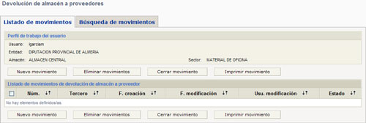

Haciendo clic en el botón accederemos a la pantalla donde podremos editar la cabecera del movimiento, es decir introducir el Tercero al que le vamos a devolver los artículos.

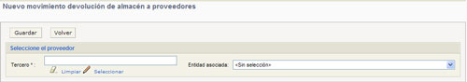

Haciendo clic en el botón , podremos consultar el tercero. En principio solo nos ofrece los terceros que previamente hayan realizado entradas de existencias al Almacén ( Estando previsto que en un futuro próximo también permita consultar terceros directamente para posibilitar devoluciones de artículos del almacén a un tercero del que aún no hayamos registrado ninguna entrada).
Del campo Entidad asociada, nos olvidamos, ya que una vez seleccionado el tercero, pondrá el nombre de la Entidad a la que está asociado (que será la entidad en la que estemos trabajando si es de nuestro fichero de terceros, o de otra de la Red Provincial, si aprovechamos su ficha de terceros por haberlo éste autorizado).

Haciendo clic en el botón se borrarán todos los que estén marcados.

IMPRIMIR MOVIMIENTO:

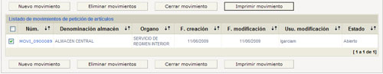

Si marcamos el movimiento que queremos imprimir y hacemos clic en el botón , se abrirá el cuadro de diálogo en el que nos solicita indiquemos si queremos Abrir o Guardar el .pdf correspondiente, o Cancelar la operación.

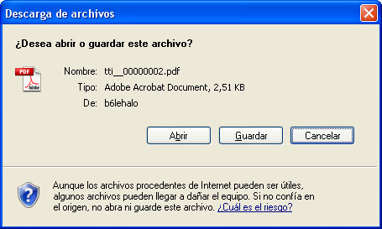

Si hacemos clic en Abrir, podremos visualizar el documento y mandarlo a la impresora, en su caso, haciendo clic en el icono .

CERRAR MOVIMIENTO:

Marcándolo y haciendo clic en se cerrarán los que estén marcados.

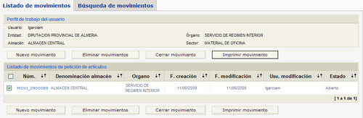

Desaparecerá entonces pues ya se han enviado a quien corresponda (órgano, proveedor en el caso de que esté conectado, etc..).

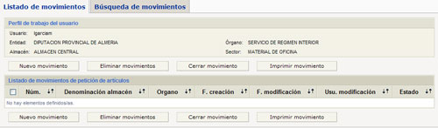

BUSQUEDA DE MOVIMIENTOS CERRADOS:

Haciendo clic en la pestaña de Búsqueda de Movimientos

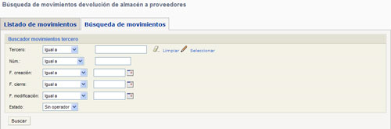

Podremos localizar cualquiera que cumpla uno o varios de los criterios de selección, tanto con el operador lógico por defecto, como con cualquier otro que aparezca en la lista desplegable, respecto a los campos de Terceros, Núm., F.creación, F.cierre, F.modificación (última) o Estado.

Al hacer clic en , nos relacionará los que cumplan las condiciones de selección

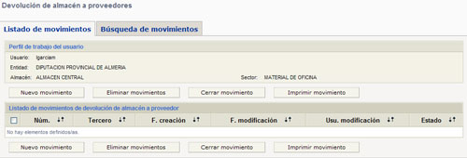

En la última columna nos informa de la situación en que se encuentre (Estado): Cerrado, Abierto, etc… y haciendo clic sobre el núm. o referencia del movimiento, podremos verlo en detalle.

Entrada a Almacén con pedido a Proveedor:

Se trata del movimiento que permite recepcionar artículos (darles entrada en el almacén aumentando las existencias) correspondientes a un pedido a proveedor previamente realizado con el sistema.

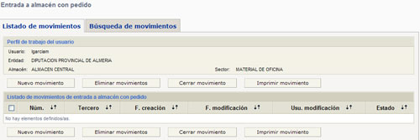

Como la mayoría de los movimientos, primero habrá que crearlo con , una vez creado si lo marcamos podremos borrarlo con , y podremos imprimir el justificante del mismo con y obviamente darlo por terminado con (lo que nos permite dejar el trabajo de recepción a medias si fuera necesario, continuándolo en un momento posterior.

Como en todos los movimientos, la creación significa que ponemos los datos de cabecera comunes a todo el movimiento. En este caso, nos solicitará:

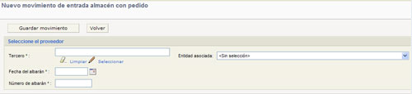

Tercero. Es decir el proveedor (asociado al mismo vendrá la Entidad asociada como ya se ha explicado antes, por lo que no haremos nada en este campo).
Fecha del Albarán de Entrega (la que tenga el albarán del proveedor, si no existiera deberemos ponerle la del día para formalizarlo nosotros mismos. Pero se deben exigir albaranes de entrega a los proveedores que hagan de recibo del material recibido).
Número de albarán, letras y números según tenga establecido el proveedor.

Se grabará haciendo clic en

Haciendo clic en el botón , podremos consultar el tercero. En principio solo nos ofrece los terceros que tengan pedidos pendientes de servir.

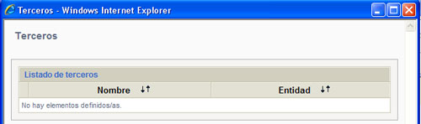

Es por ello que si no existen, cuando consultemos nos diga que No hay elementos definidos/as.

EDICIÓN DE ENTRADAS A ALMACÉN CON PEDIDO A PROVEEDOR:

Creado el movimiento, o haciendo clic sobre el nombre del que queramos editar, nos mostrará la pantalla en la que podremos es decir los datos de cabecera de la entrada. , lo que nos permite, en su caso, gestionar las cabeceras y pies del justificante del movimiento (en este caso no suele ser necesario, pues el justificante es el albarán de entrada que facilita el proveedor) e .

Pero sobre todo lo que deberemos hacer es añadir las líneas de artículos recibidos, tantas como tipos de artículos hayamos recibido y en cada una de ellas la correspondiente cantidad recibida. Lo que se hace sucesivamente con el botón . Pudiendo también quitar alguno si nos hemos equivocado con . Obviamente también podemos editar una línea de artículo haciendo clic sobre el mismo, pudiendo así cambiar su cantidad.

Entrada a Almacén sin pedido:

Se trata de un movimiento que funciona de forma similar al de entrada a almacén con pedido a proveedor, con la diferencia de que permite registrar la entrada sin necesidad de que el pedido se haya realizado previamente con el sistema. Además nos permite elegir entre Terceros con productos adjudicados en el almacén o Todos los terceros de la entidad.

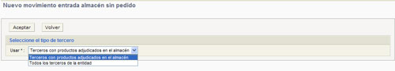

Entrada/Salida por Ajuste de Arqueo:

Se trata de un movimiento que nos permite ajustar las existencias, anotando Entradas o Salidas por ajuste de arqueo. Funciona como todo movimiento, se pueden anotar una información general de cabecera para todos los movimientos que se realicen, y después tantas líneas de entrada o salida, como sean necesarias; pero hay que tener muy en cuenta que mientras no se cierre el movimiento, no surtirá efectos, es decir, no se actualizarán las existencias.

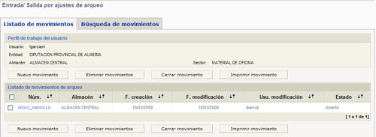

Cuando tengamos un movimiento creado, haciendo clic sobre su Núm., accederemos al mismo, permitiéndonos añadir y gestionar las líneas correspondientes

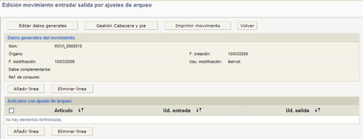

Si añadimos línea con , elegiremos entre Entrada (para sumar existencias) o Salida (para restar).

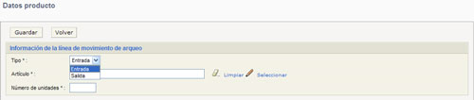

Obviamente, con podremos buscar el Artículo al que le aplicaremos la Entrada o Salida, como ya conocemos; y en Número de unidades, pondremos la correspondiente cantidad.

Gestión Catálogo Almacén:

Se trata de la opción que permite gestionar el catálogo intermedio de un Almacén concreto, es decir el catálogo con el que trabajará ese Almacén que no tiene porque tener todos los artículos catalogados para la Entidad. Permitiendo no sólo decir con que productos trabajará sino todos los datos necesarios (existencias mínimas, etc..)

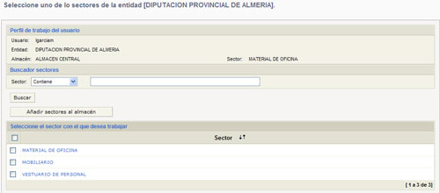

Primero, nos permitirá . Bastará con marcar el que queramos y hacer clic en .

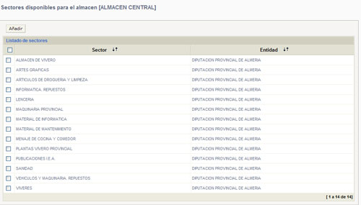

En cambio si lo que deseamos es añadir un Producto, al hacer clic en el nombre del sector correspondiente, accederemos a la relación alfabética de los que tengamos de ese sector paginados de 100 en 100.

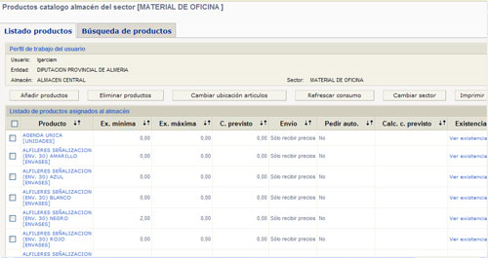

Con el botón , accederemos a la relación paginada de 100 en 100 de los productos del sector que se podrían añadir al catálogo del sector correspondiente. Lo primero que debemos hacer es ir marcando página a página los que no queramos añadir, para ello una vez marcados haremos clic en el botón , con lo que desaparecerán de la lista, y cuando hagamos clic en el botón podremos introducir los Parámetros Generales de gestión para todos los productos. Parámetros que después, en su caso, podremos cambiar para cada producto concreto.

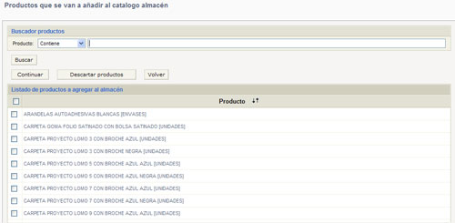

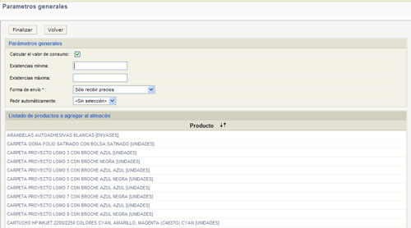

Como parámetros generales de gestión, pondremos, existencias mínimas y máximas, la Forma de Envio (Sólo recibir Precios, o Realizar automáticamente el Envio, para cuando se adjudiquen), y Pedir automáticamente (Si o No. Solo si es si se tendrá en cuenta el producto en el movimiento de Pedido Directo a Adjudicatario. Con el botón , guardaremos los parámetros generales.

En cambio, si en lugar de hacer clic en el botón de hacemos clic sobre el nombre de uno de los productos que ya tenemos en el Catálogo del Almacén, podremos editar sus datos concretos del mismo:
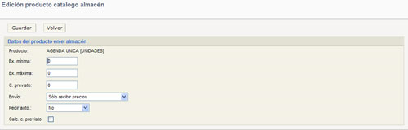
El consumo previsto podemos ponerlo directamente o marcar que se calcule en base a los consumos históricos. Los cambios se guardarán con el botón

También podremos gestionar la ubicación de las existencias en el amacén si marcamos el artículo y hacemos clic en el botón

Si no hubiéramos marcado el artículo nos lo indicaría con el mensaje de error

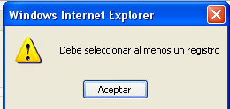

Aparecerán relacionadas todas las marcas/modelos existentes del artículo seleccionado, permitiéndonos introducir la referencia de almacén (almacén-estante-hueco, según como cada uno tenga establecido).

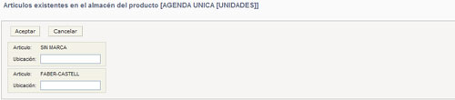

Con el botón guardaremos.

Movimientos entre Almacenes:

A veces es necesario no consumir sino prestar existencias de un almacén a otro, esto se contabiliza con este movimiento que funciona de forma similar al de Entrada/Salida por ajuste de arqueo.

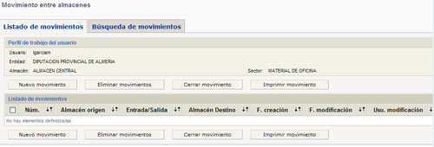

Como todo movimiento tendrá unos datos de cabecera que se crean a partir de y puede contener n líneas con los artículos que vamos a ceder de otro almacén. Primero indicaremos si se trata de una salida o de una Entrada.

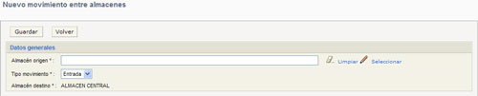

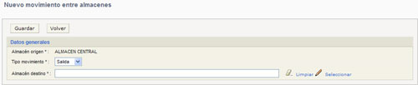

Observar que aparece por defecto el Tipo movimiento de Entrada, por lo que solicita es el Almacén origen de los artículos, pero si cambiamos a Salida, cambiará la pantalla solicitando almacén de destino. Consultada la lista de Almacenes

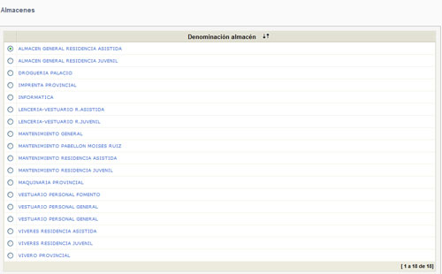

Y elegido el que corresponda, volveremos al movimiento en modo edición líneas, que en este caso nos permitirá añadir artículos.

Movimiento de Inventario:

Se trata de un movimiento que nos permite fácilmente revisar todas las existencias y ubicaciones de los artículos que estemos gestionando.

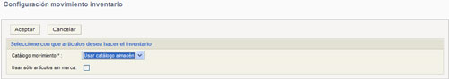

Tras seleccionar si lo haremos con el catálogo del Almacén o con el General y si usaremos solo los artículos SIN MARCA, y hacer clic en , aparecerán relacionados todos los artículos, informándonos de la ubicación y existencias que tienen

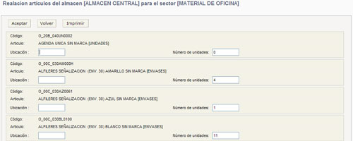

Podremos cambiar, en su caso, lo que sea necesario para ajustar masivamente y guardaremos con .

Previamente, podremos simplemente los datos, posibilitando así comprobar sobre el terreno los datos y tener un borrador que facilite la actualización del Inventario posteriormente.

Movimientos Solicitud de Ofertas:

Se trata del movimiento que permite a un Almacén solicitar a Contratación ofertas y adjudique los productos que necesita.

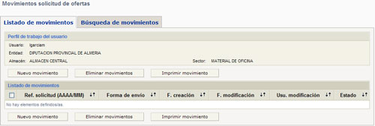

Al realizar nos pedirá la Referencia de la solicitud (La facilita Contratación, ya que debe ser igual en las solicitudes que realicen todos los almacenes para un mismo expediente de contratación y esta formada por el Año y el mes en el que se realiza la solicitud de ofertas), así como, en su caso si además de adjudicar precio unitario para ir haciendo pedidos según necesidades (Sólo recibir precios), también se quiere que con la adjudicación se haga un primer pedido en firme ( Realizar automáticamente el pedido).

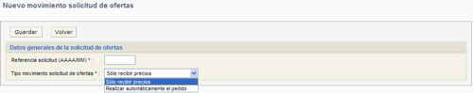

Con , accederemos a la pantalla de edición de la solicitud de ofertas, donde podemos añadir los productos

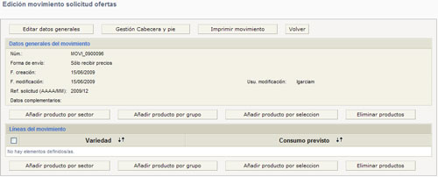

En la misma podremos , donde simplemente añadiríamos la línea de observaciones o datos complementarios. También podremos, en su caso del documento de solicitud, o .

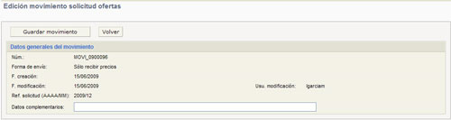

Pero sobre todo lo que podremos es ir añadiendo líneas al movimiento, que en este caso puede ser bien para todo el Sector con , bien para un grupo concreto o solo para productos concretos que iríamos seleccionando uno a uno, con .

Mientras que los responsables de la Contratación no Cierren la solicitud, el almacén podrá cambiar su solicitud cuantas veces quiera, marcando y eliminando productos o la propia solicitud.

Las cantidades de consumo previsto, sólo se podrán modificar utilizando el movimiento de Gestión de Catálogo Almacén.

Pedido Automático a Adjudicatarios:

Se trata de una opción que funciona solo si en la de Gestión de Catálogo Almacén, hemos puesto correctamente las Existencias Mínimas y Máximas y hemos marcado que Calcule el Consumo Previsto.

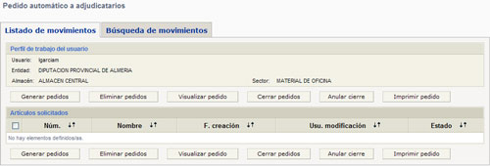

Cuando activemos , se realizarán automáticamente tantos pedidos como proveedores adjudicatarios existan con adjudicación vigente (fecha fin de adjudicación e importe por unidad que mantienen los encargados de gestionar las adjudicaciones). La cantidad que, de cada artículo adjudicado, se pida será la que falte para llegar a la existencia máxima, según las existencias reales que existan. Pero sólo se pedirán artículos si la existencia se encuentra por debajo de la existencia mínima.

También podremos visualizar pedidos existentes y editar si hacemos clic sobre el Núm. del pedido. O Eliminar o Imprimir los pedidos abiertos que previamente a hacer clic en el botón correspondiente hayamos marcado. Cuando cerremos el pedido, este desaparecerá ya que no podremos actuar sobre él (si podremos consultarlo en la pestaña de Búsqueda de Movimientos).

Generado un pedido, podremos editar sus datos generales, gestionar la cabecera y pie, añadir nuevos artículos al movimiento o eliminar artículos del mismo. Y especialmente podremos, haciendo clic sobre el artículo, editar la cantidad que queremos pedir, pudiendo modificarla sobre la inicialmente prevista de forma automática.

Pedido Directo a Proveedor:

Con esta opción, podremos hacer pedidos de cualquier artículo y cualquier cantidad, pero sólo a los proveedores que estén en el sistema como adjudicatarios y por el importe por unidad correspondiente. Y por lo demás funciona de forma similar al pedido automático, salvo obviamente, que podremos ir introduciendo uno a uno los artículos y cantidades respectivas que queremos pedir.

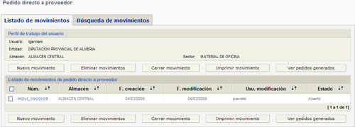

Solo podremos hacer un nuevo movimiento, si no tenemos ninguno pendiente, pues en caso de tenerlo se abriría éste para añadir nuevas líneas, al pedido directo con el que se esté trabajando

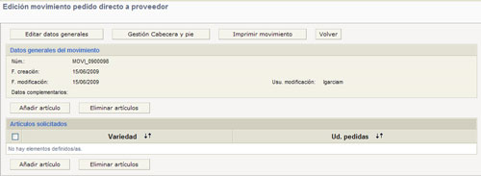

Cada vez que hagamos clic en aparecerán relacionados alfabéticamente, todos los productos, paginados de 100 en 100, si bien podremos buscar uno con cualquier operador lógico disponible, aunque por defecto aparezca Contiene.

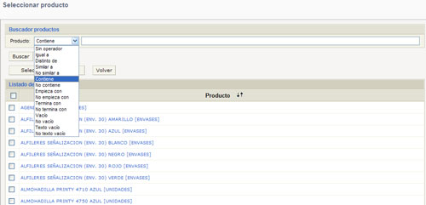

Seleccionado uno o varios productos y haciendo clic en , aparecerán los artículos correspondientes para poder introducir las cantidades que queremos pedir que quedarán grabadas cuando hagamos clic en

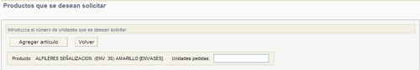

Salida Interna con Petición Previa:

Se trata de la opción por la que podemos reflejar las entregas de artículos que haremos a un órgano determinado que previamente nos ha realizado una petición interna con el sistema.

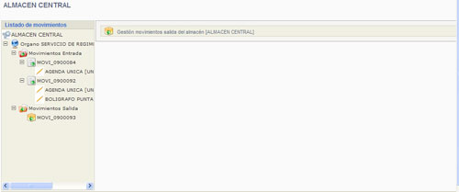

En la columna de la izquierda aparecen tantos órganos como peticiones pendientes de atender (no cerradas) existan. Por cada uno de ellos tendremos Movimientos de Entrada (las peticiones que han realizado los órganos) y Movimientos de Salida (las entregas internas para servirlas). Cuando encontremos si hacemos clic sobre ese botón, se desplegarán las opciones correspondientes a ese nivel, mientras que si el botón es entonces al hacer clic sobre el mismo se plegarán las opciones que ya estaban desplegadas.

En los Movimientos de Entrada, encontraremos las referencias de Movimiento de todos los pendientes de cerrar como servidos (total, parcialmente o rechazados porque no se servirán). Por cada una de ellos, si se despliega, veremos todos los productos solicitados.

En los Movimientos de Salida, lo que podremos consultar son las relaciones de entrega de una determinada petición (artículos que vamos a entregar), mientras no se haya cerrado por haber servido. Pero debemos tener presente que, para una misma petición interna (Documento de entrada) podemos llegar a realizar n entregas (documentos de salida), mientras que no se cierre la solicitud (documento de entrada). Obviamente, para hacer un nuevo documento de salida, deberemos haber cerrado previamente el que tengamos para la misma solicitud.

En ambos casos, tendremos en cuenta que hay operaciones que afectan al Movimiento, en si. Y otras a los productos o artículos del mismo. Así:

Haciendo clic sobre Movimientos de Entrada, se abrirán a la derecha los existentes, bajo dos pestañas. La de Consulta del Histórico de movimientos (donde podremos ver los ya cerrados) y la primera de Listado de Movimientos de Petición, donde veremos los que estén pendientes de cerrar.

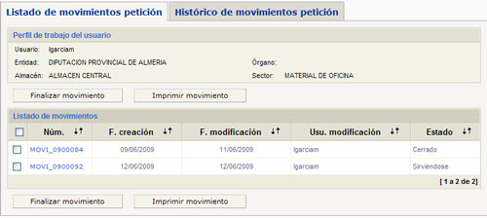

Marcando un movimiento, podremos lo que nos generaría el PDF correspondiente, lo que puede servir para ir anotando las unidades que vamos incluyendo en el la entrega interna (el mismo que podría haber impreso previamente el órgano que lo hizo). También podremos , con lo que desaparecería y pasaría al histórico. Operación que debe hacerse cuando ya no se vayan a servir más artículos.

Si hacemos clic sobre el Núm. de un Movimiento, tanto en el cuadro de Listado de Movimientos de la izquierda, como en los relacionados a la derecha si se ha abierto previamente la opción de movimientos de entrada, tendremos información de los datos generales del movimiento y de la situación en que se encuentra, pues por cada variedad solicitada, tendremos el número de unidades pedidas y autorizadas, así como las unidades servidas hasta este momento (en uno o varios documentos de salida –entregas-) y la Ref. de consumo.

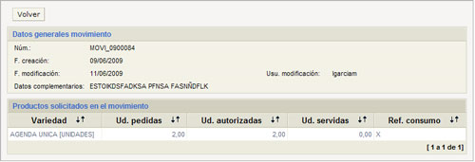

Si lo que queremos es anotar una entrega, entonces haremos clic sobre el nombre del producto de que se trate en la columna de la izquierda, se abrirá un cuadro donde nos informará de lo solicitado, así como del numero de existencias que tengamos en el almacén y podremos anotar las que se entregan en Ud.salida.

Si no existen unidades en el almacén, no podremos hacer nada y nos dará el correspondiente mensaje de error:

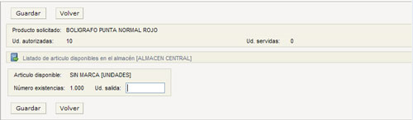

Tras anotar las Ud. Salida, haremos clic en repitiendo el proceso de forma sucesiva, si bien en los siguientes, si aún no hemos cerrado el movimiento de salida generado, nos informará del mismo y lo utilizará para ir añadiendo en él las correspondientes entregas, mientras no se cierre.

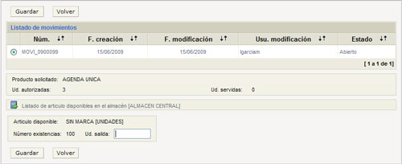

Téngase en cuenta que, cuando de un producto solicitado existen existencias de más de una marca-modelo, entonces nos propondrá todos para que anotemos de cual entregamos, antes de guardar la entrega. Pudiendo entregar parte de la cantidad de una y parte de otra marca-modelo.

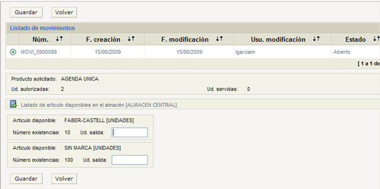

Documentos de Salida. La diferencia que podemos observar, cuando lo que abrimos es los movimientos de Salida, respecto a los de entrada, radica en que en los de salida además de poder imprimir el documento de entrega con o cerrarlo con (lo que significa que esta entrega se ha realizado, pero no que hayamos entregado todo lo solicitado).

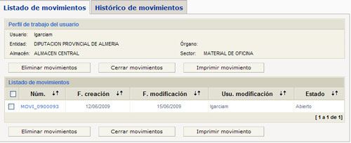

También podrémos , ya que esta es una operación (la salida) que sólo depende del Almacén que hace la entrega; por lo que si no la va a realizar, puede eliminarla totalmente.

Consulta Históricos. Tanto en la consulta de historico de movimientos de petición (documentos de entrada) como en la de documentos de salida, la consulta se puede hacer con cualquier operador lógico disponible y sobre la F.de creación, la de cierre o la de modificación.

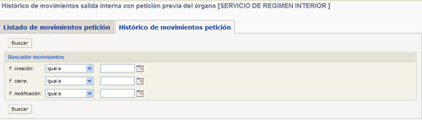

Salida Interna con Petición Manual:

Se trata de un movimiento que funciona de forma similar al de salida con petición previa, pero en este caso solo habría documentos de salida y por tanto no necesitamos la columna de la izquierda, sino que funciona como cualquier otro movimiento de los vistos hasta este momento, se da de alta el nuevo movimiento, se gestiona la cabecera y pie y se añaden las líneas con los artículos que se sirven.

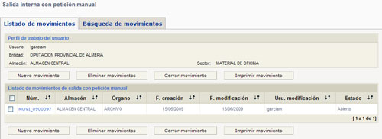

Cuando hagamos un lo primero que nos solicita es el órgano al que le vamos a servir los artículos, sin que haya realizado una petición previa con el sistema.

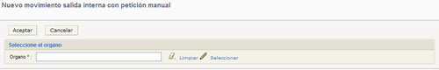

Con podremos consultar los órganos de la entidad, paginados por orden alfabético, si bien podremos consultar directamente uno utilizando los operadores de búsqueda habituales.

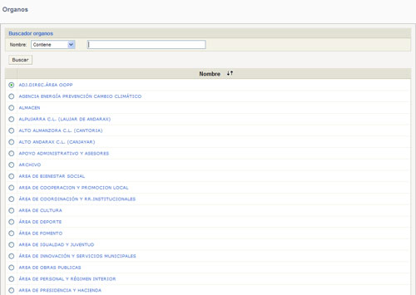

Haciendo clic sobre el órgano, retornaremos a la pantalla de la petición

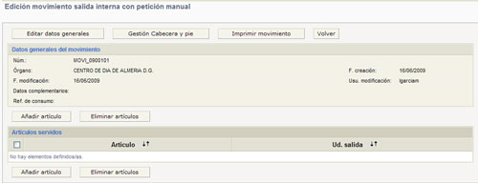

dónde podremos ir añadiendo artículos, imprimir, etc.. como en los movimientos ya vistos.

7.- Gestión de Peticiones Internas:

El Menú de Gestión de peticiones, permitirá a quien tenga permiso para ello, realizar peticiones, conformadas o sin conformar, a los almacenes y sectores autorizados, así como, en su caso, devolver artículos a los mismos.

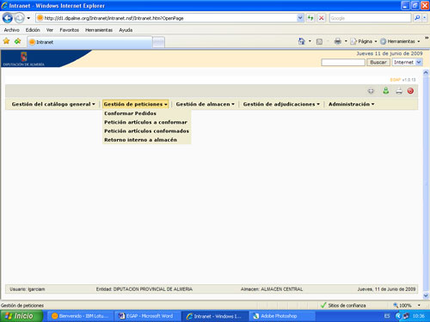

Si cuando entramos la opción de Gestión de peticiones aparece sin desplegable (triangulo invertido a la derecha) es debido a que nos falta algún dato del perfil de trabajo, por lo que haciendo clic sobre dicha opción se abrirá la pantalla de Introducción del perfil del usuario.

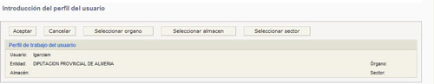

En la misma deberemos introducir, caso de que no aparezcan el Órgano que hace la petición, el Almacén al que se hace y el sector del catálogo al que vamos a pedir artículos.

Haciendo clic en abriremos la pantalla de selección de órganos en los que estamos autorizados a trabajar. Haciendo clic sobre el nombre del que queramos, se cogerá y volverá a la pantalla anterior.

Haciendo clic en abriremos la pantalla de selección del almacen a los que tengamos acceso. Haciendo clic sobre el nombre del que queramos, se cogerá y volverá a la pantalla anterior.

Haciendo clic en abriremos la pantalla de selección de sectores en los que estamos autorizados a trabajar. Haciendo clic sobre el nombre del que queramos, se cogerá y volverá a la pantalla anterior.

Una vez seleccionados todos los datos, bastará con hacer clic en volveremos a la pantalla principal, donde ya aparecerá la opción de Gestión de Peticiones con el correspondiente desplegable de opciones:

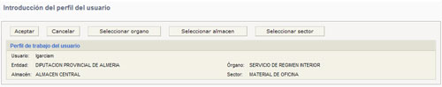

Petición Artículos Conformados y Petición Artículos a Conformar:

Se trata de las dos opciones principales del Menú de Gestión de Peticiones, su funcionamiento es prácticamente idéntico, y únicamente se diferencian porque mientras en la opción de Petición de Artículos Conformados se accede al catálogo de todos los que están en esta situación (es decir que normalmente se pueden pedir), en cambio tendremos que realizar la petición por la opción de Petición Artículos a Conformar si pretendemos solicitar algún artículo de consumo restringido y que, por tanto deberá autorizarse por quien corresponda la petición, antes de salir del almacén.

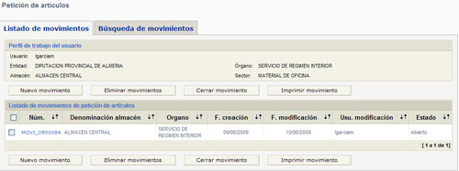

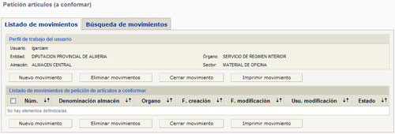

Cualquier petición (Movimiento) se forma por los datos de cabecera o movimiento, el detalle de los productos que se solicitan (líneas) y el cierre o firma que hace que pase al Almacén y desaparezca de los movimientos de peticiones en curso.

Haciendo clic en el botón accederemos a la pantalla donde podremos editar los datos generales de la petición, modificar en su caso la cabecera o pie por defecto, así como ir añadiendo productos a la misma.

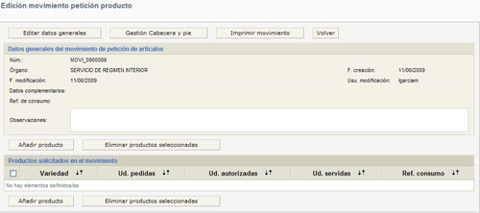

Haciendo clic en se abrirá el cuadro de edición de movimiento de petición de artículos. (datos generales de la petición, comunes a todos los productos que se solicitan).

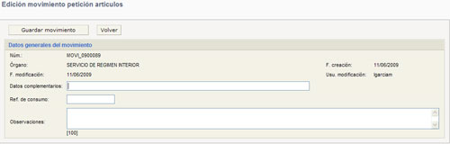

El sistema nos asigna un Núm. de Movimiento, el órgano desde el que lo pedimos y la fecha de creación (también nos informa de la fecha de última modificación y del usuario que la realiza). Además solicita:

Datos complementarios. Se puede utilizar como título de la Petición para poder identificarla en las consultas (aludir en su caso al departamento de nivel inferior que consumirá los productos)
Ref. de Consumo. Muy importante para hacer informes de costes.
Observaciones. Cualquier dato adicional referente a las condiciones de entrega, especialmente si no se han puesto en el pie utilizado por defecto (nombre receptor dependencia y teléfono).

Finalizaremos haciendo clic en y volverá a la pantalla que nos permite añadir productos solicitados al movimiento. En ella, al hacer clic en el botón , aparecerán los correspondientes al sector, por orden alfabético y paginados de 100 en 100.

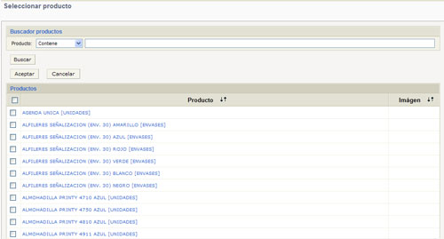

Podemos buscar el producto deseado, página a página avanzando con Siguiente o retrocediendo con Anterior, y también si la línea de comunicación lo permite podemos solicitar Mostar todos.

Otra opción es utilizar el Buscador de Productos que aparece en la parte superior:
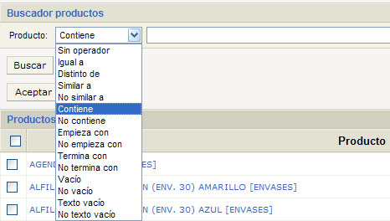

Utilizando el operador lógico por defecto (Contiene), pondremos cualquier palabra que tenga el nombre del producto (ej.. BOLIGRAFO) y al hacer clic en el botón nos relacionará todos los productos que la lleven para permitirnos elegir. Obviamente, podremos cambiar el operador lógico de búsqueda desplegando con clic en y eligiendo de entre los disponibles.

Si hacemos clic sobre el producto que nos interesa se abrirá el cuadro para introducir la cantidad que queremos pedir (unidades que se solicitan):
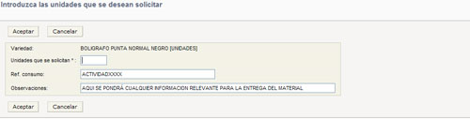

Haciendo clic en volverá a la pantalla anterior posibilitando añadir un nuevo producto, repitiendo la operación cuantas veces sea necesario.

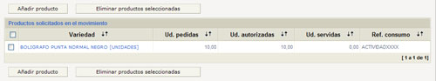

Conforme vallamos añadiendo productos irán apareciendo relacionados en el cuadro de productos solicitados en el movimiento.

Marcando uno o varios de los productos solicitados y haciendo clic en el botón los borraremos de la solicitud.

Haciendo clic en el nombre del producto seleccionado, podremos editar de nuevo la cantidad a solicitar y, en su caso cambiarla.

Antes de cerrar la petición para enviarla al almacén, podremos cambiar el texto cabecera y el texto pie de la misma, con el botón o bien imprimir la petición con .

VER IMAGEN DEL PRODUCTO:

Si cuando consultamos los productos aparece en la columna derecha de Imagen, Ver imagen, haciendo clic sobre dicho texto se abrirá la imagen asociada al producto, facilitando así la elección en caso de tener dudas.

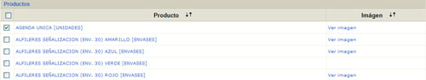

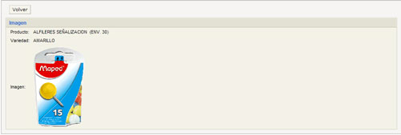

GESTIÓN DE CABECERA Y PIE:

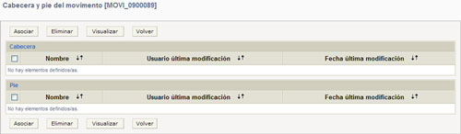

Si no tenemos ninguna cabecera o pie asociado al documento de petición podremos hacerlo con el botón que nos da acceso al cuadro de Datos generales nueva cabecera/pie (solo puede haber una cabecera y un pie como máximo)
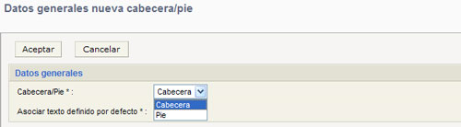

Elegiremos lo que queremos seleccionar. Cabecera o Pie, y confirmaremos con accediendo al listado de cabeceras y pies ya definidos.

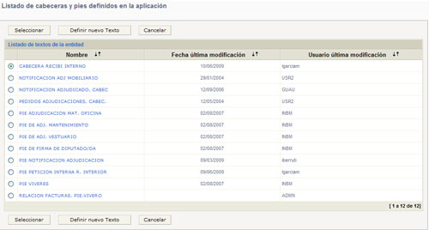

Marcaremos la que queramos y haremos clic en o simplemente haremos clic sobre el nombre.

Si queremos realizar un nuevo Texto de Cabecera o Pie, utilizaremos el botón que encontramos en la pantalla de listado de cabeceras y pies definidos.

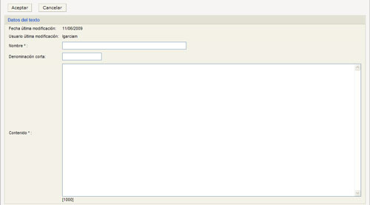

Introduciremos el Nombre y la Denominación corta por la que identificaremos el texto (si es cabecera debería comenzar con CABECERA y C- respectivamente, y si es pie con PIE y P-). Después editaremos el texto, hasta un máximo de 1000 caracteres, tal y como queramos que se visualice en el documento de petición. Finalizaremos con y ya podremos utilizarlo, pues automáticamente sustituirá a la cabecera o pie que tuviéramos antes.

También podremos modificar las cabeceras y pies, simplemente haciendo clic sobre el nombre de la cabecera o pie que se abrirá permitiéndonos editar y modificar cualquier dato del Nombre, Denominación corta o Contenido.

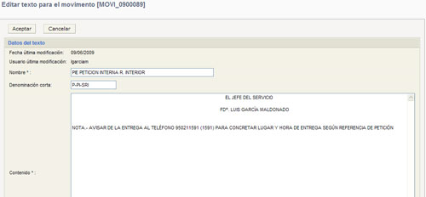

IMPRIMIR PETICIÓN:

Si marcamos el movimiento de la petición que queremos imprimir y hacemos clic en el botón , se abrirá el cuadro de diálogo en el que nos solicita indiquemos si queremos Abrir o Guardar el .pdf correspondiente, o Cancelar la operación.

Si hacemos clic en Abrir, podremos visualizar el documento y mandarlo a la impresora, en su caso, haciendo clic en el icono .

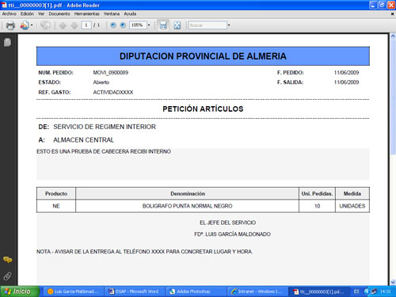

CERRAR PETICIÓN:

En realidad no es necesario imprimir el documento, pues para firmarla basta con cerrar el movimiento, marcándolo y haciendo clic en

Desaparecerá entonces pues ya se ha enviado al Almacén.

BUSQUEDA DE PETICIONES:

En cualquiera de las opciones de Petición de Artículos a Conformar o Conformados, haciendo clic en la pestaña de Búsqueda de Movimientos

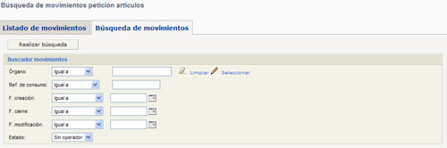

Podremos localizar cualquiera que cumpla uno o varios de los criterios de selección, tanto con el operador lógico por defecto, como con cualquier otro que aparezca en la lista desplegable, respecto a los campos de Órgano, Ref. de Consumo, F.creación, F.cierre, F.modificación (última) o Estado.

Al hacer clic en , nos relacionará las que cumplas las condiciones de selección

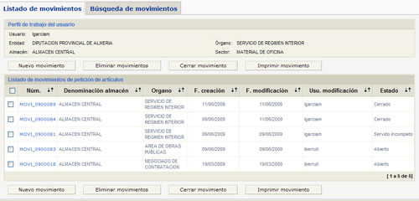

En la última columna nos informa de la situación en que se encuentre: Cerrado, Abierto, Servido incompleto, etc… y haciendo clic sobre la referencia del movimiento, podremos verlo en detalle.

Conformar Peticiones:

Se trata de la opción que utiliza el usuario que conforma los pedidos realizados a conformar. Cuando se elige, saldrán relacionados las peticiones (movimientos) pendientes de conformar.

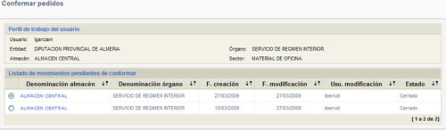

Haciendo clic sobre el nombre del almacén de la petición sobre la que se quiere actuar, ésta se abrirá:

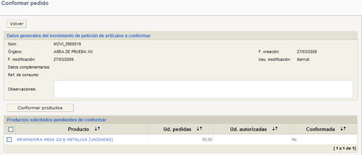

Nos informa de los datos generales de la petición y de los productos solicitados. Apareciendo por defecto que no están autorizados. Podremos marcar los productos que queramos conformar y haremos clic en el botón

Pero también podremos, haciendo clic en el nombre del producto, modificar el número de unidades que se autorizan, antes de conformar con el botón

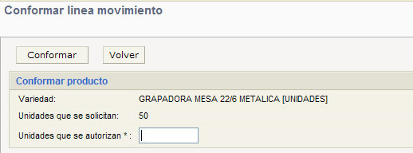

Retorno Interno a Almacén:

Con esta opción podremos devolver artículos no utilizados a un Almacén. Dado que se trata de un movimiento más, su funcionamiento es igual que lo explicado para las peticiones conformadas o sin conformar, sólo que en este caso, no se pide sino que se mandan artículos a un Almacén.

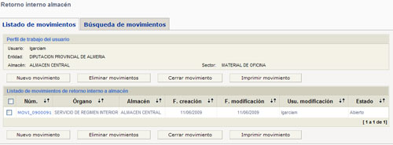

Se crean nuevos movimientos, se eliminan, se editan los existentes que aparecerán mientras no se cierren (el cierre significa que se envían al Almacén) y en su caso se imprimen los justificantes del envío.

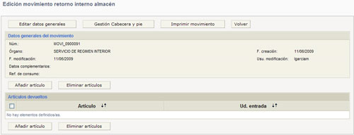

Obviamente, el movimiento se compone tambien de datos generales de la devolución, con posibilidad de gestionar cabeceras y pies del justificante y tantas lineas de artículos + cantidad, que se incluyan en el envío. En realidad aquí radica la única diferencia con los movimientos de peticiones. Pues mientras las peticiones se hacen de productos (no llevan marca/modelo) las devoluciones si se hacen de artículos concretos con marca modelo. (observar en el ejemplo que hay dos agendas única: faber-castel y sin marca. Cuando no exista la marca concreta del artículo que se devuelve, debemos utilizar la sin marca que siempre existe).

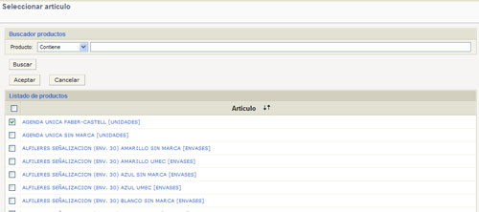

8.- Consultas:

Como hemos visto en los apartados anteriores, las consultas suelen estar accesibles en función de la información que necesitemos según lo que estemos haciendo. Además en la mayoría de las grandes opciones solemos tener una pestaña especial, que nos da acceso a consultar según múltiples criterios y operadores lógicos:

Búsqueda de Movimientos en Peticiones y Gestión de Almacenes

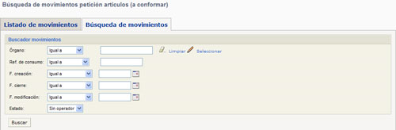

Búsqueda de Expedientes, en adjudicaciones

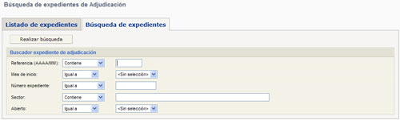

9.- Informes:

Como hemos visto en los apartados anteriores, cuando las opciones necesitan imprimir justificantes o informes nos vamos encontrando con las correspondientes opciones de impresión.

También podemos imprimir la consulta que tengamos en pantalla utilizando el icono de la impresora de la parte superior derecha

En la Opción de Administración, también encontramos la posibilidad de obtener un Informe de Gastos.
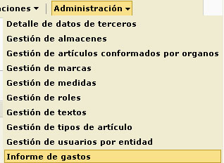

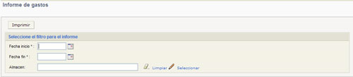

Donde decidiremos la fecha del informe, entre inicio y fin, así como, en su caso, el Almacén al que queremos limitar el informe. Se generará con el botón

10.- Presentación Telemática de Ofertas:

Una de las grandes novedades del nuevo sistema de gestión de Almacenes y compras catalogadas, es la posibilidad de que los oferentes preparen y presenten sus ofertas por Internet.

